目录

1 系统分析 1

1.1 需求概述 1

1.2 用例分析与描述 1

1.2.1 用例分析 1

1.2.2 用例描述 5

2 系统设计 8

2.1 多层结构设计 9

2.2 问题域设计 10

2.2.1 域模型设计 10

2.2.2 Service接口设计 10

2.3 持久化设计 25

2.3.1 数据库设计 25

2.3.2 数据访问设计 31

2.4 界面设计 32

2.4.1 页面链接关系 32

2.4.2 页面设计 38

# 1 系统分析

## 1.1 需求概述

设计此系统的目的在于为教师和学生提供一个交互的平台，相对于传统的教学方式，该系统为师生提供线上的教学演示，同时可以发布作业，练习，资料等。传统的教学方式需要学生教师面对面教学，而该平台可以提供师生线上点对点进行教学，不限任何时间，任何地点。同时传统的教学方式批改作业时需要手动批改，该平台提供自动评分机制，对：选择题，填空题，判断题，编程题自动评分，而对于简答题还是需要自己手动评分。这极大节约了教师的时间，除此之外，还提供数据分析，学生成绩统计，平均分，知识点掌握程度雷达图等。该系统还可以上传各种教学资料，如实验资料，课程PPT，教学资料等。系统提供师生答疑功能，学生可以在线咨询学习中遇到的各种问题，也可以在课程讨论组中进行交流。同时系统保证数据的安全性。

## 1.2 用例分析与描述

### 1.2.1 用例分析

本系统主要有学生，教师，管理员，系主任这四个角色。

#### 学生

* 登陆教学平台
* 修改个人介绍
* 修改密码
* 找回密码
* 注册账号
* 注销自己的账号
* 选择自己所学的课程
* 提交老师发布的作业
* 查看老师批改的情况
* 下载老师发布的资料
* 下载学习课件
* 查看通知

通过上述分析，可得到学生的用例图如下：

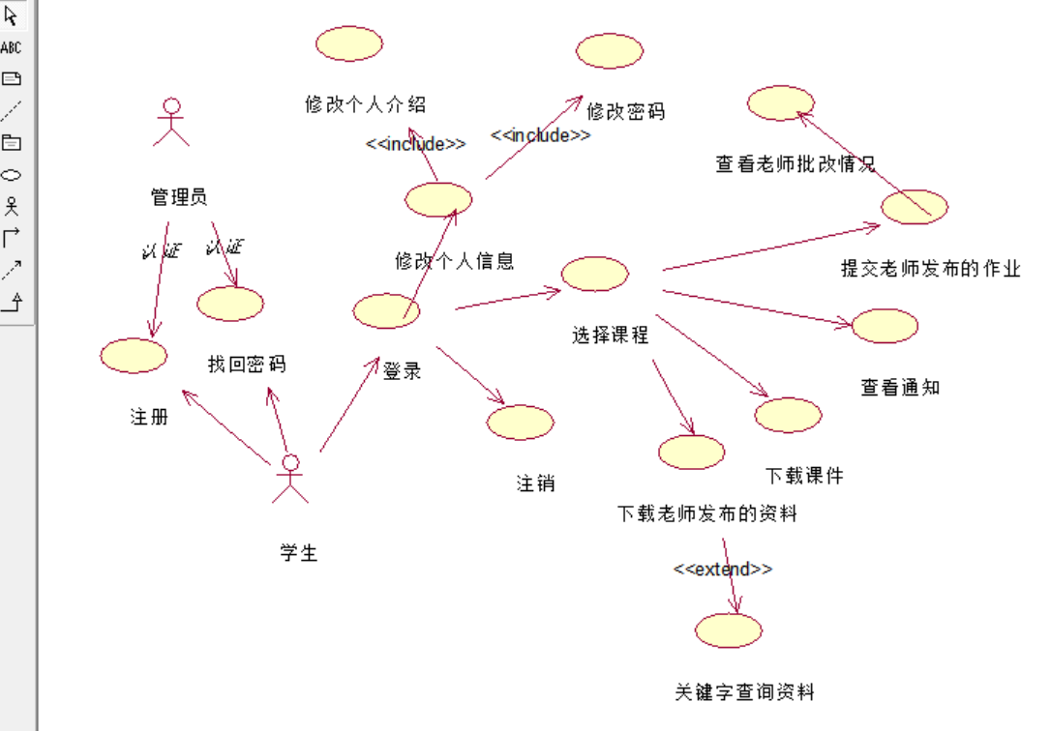

图1.1 学生用例图

系主任:

* 分配老师所授课的班级
* 发布学生的课程信息
* 给老师发布作业授权

通过上述分析，可得到系主任的用例图如下：

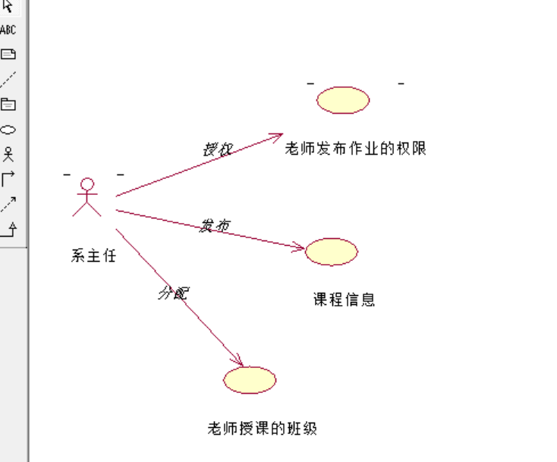

图1.2 系主任用例图

#### 教师

* 登陆教学平台
* 修改个人介绍
* 修改密码
* 找回密码
* 注销自己的账号
* 选择自己所教授的课程
* 发布作业
* 查看学生提交作业情况
* 为学生提交作业评分
* 发布资料
* 发布学习课件
* 发布通知

通过上述分析，可得到老师的用例图如下：

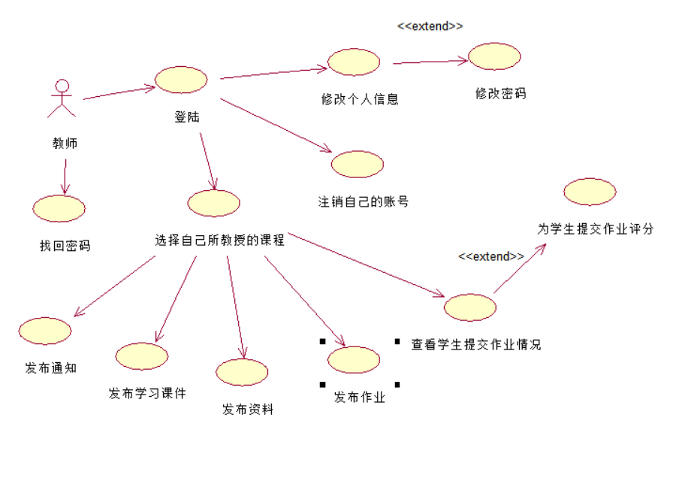

图1.3教师用例图

#### 管理员

· 登陆教务系统

· 选择教师信息管理

· 选择学生信息管理

· 选择课程信息管理

· 选择学生—课程管理

· 选择教师—课程管理

· 对教师信息增删改查操作

· 对学生信息增删改查操作

· 对课程信息增删改查操作

· 对学生所选课程信息增删改查操作

· 对教师教授课程信息增删改查操作

· 对学生作业信息增删改查操作

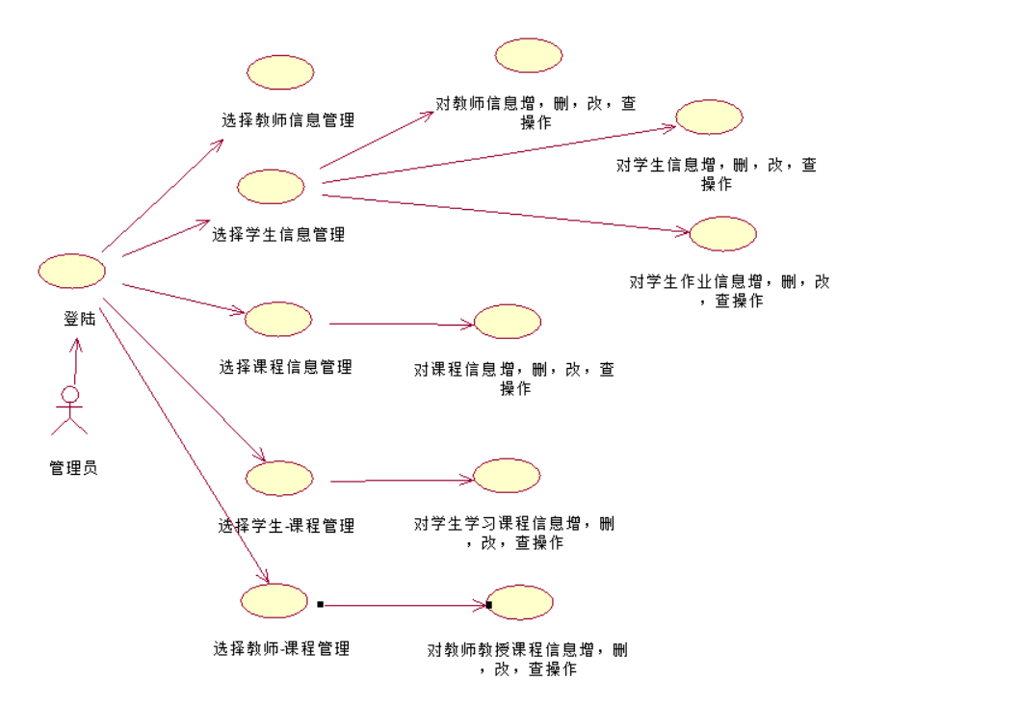

图1.4管理员用例图

### 1.2.2 用例描述

学生用例描述：

|  |
| --- |
| 用例名称：学生需求 |
| 范围：整个网站 |
| 标识符:uc1 |
| 优先级：A(高) |
| 角色: 学生 |
| 前置条件：学生登录将要使用该系统 |
| 主事件流:  1.学生打开登录界面；  2.学生输入用户名和密码；  3.经管理员认证校验用户名和密码信息正确一致后，成功登录该系统；  4.学生选择操作类型；  5.学生使用相应的功能； |
| 其他事件流：  A1：登录失败  （1）用户名无效  （2）用户已注销  （3）输入密码错误（2次之内）  （4）输入错误密码三次，用户账号被冻结 |
| 说明：学生进入系统的时候，首先需要通过身份验证，验证成功之后才能进入系统。登陆系统之后可以选择相应的课程，之后能下载或者在线观看多媒体资源。并且拥有找回密码的功能，可以通过关键字对课程资料进行查询，可以进行作业的提交，并看到老师的批改情况。 |

系主任用例描述：

|  |
| --- |
| 用例名称：系主任需求 |
| 范围：整个网站 |
| 标识符:uc1 |
| 优先级：A(高) |
| 角色: 系主任 |
| 前置条件：系主任登录将要使用该系统 |
| 主事件流:  1.系主任打开登录界面；  2.系主任输入用户名和密码；  3.经管理员认证校验用户名和密码信息正确一致后，成功登录该系统；  4.系主任选择操作类型；  5.使用相应的功能； |
| 其他事件流：  A1：登录失败  （1）用户名无效  （2）用户已注销  （3）输入密码错误（2次之内）  （4）输入错误密码三次，用户账号被冻结 |
| 说明：系主任进入系统的时候，首先需要通过身份验证，验证之后才能进入系统。登陆系统之后可以分配老师所授课的班级，发布学的所学课的课程信息，给老师授予发布作业的权限。 |

教师用例描述：

|  |
| --- |
| 用例名称：教师需求 |
| 范围：整个网站 |
| 标识符:uc1 |
| 优先级：A(高) |
| 角色: 教师 |
| 前置条件：教师登录将要使用该系统 |
| 主事件流:  1.学生打开登录界面；  2教师输入用户名和密码；  3.经管理员认证校验用户名和密码信息正确一致后，成功登录该系统；  4.教师选择操作类型；  5.教师使用相应的功能； |
| 其他事件流：  A1：登录失败  （1）用户名无效  （2）用户已注销  （3）输入密码错误（2次之内）  （4）输入错误密码三次，用户账号被冻结 |
| 说明：教师进入系统的时候，首先需要通过身份验证，验证成功之后才能进入系统。登陆系统之后可以选择自己所教授的课程，并进行发布作业，发布课件等操作 |

管理员用例描述：

|  |
| --- |
| 用例名称：管理员需求 |
| 范围：整个网站 |
| 标识符:uc1 |
| 优先级：A(高) |
| 角色: 管理员 |
| 前置条件：管理员登录将要使用该系统 |
| 主事件流:  1.管理员打开登录界面；  2管理员输入用户名和密码；  3.经系统认证校验用户名和密码信息正确一致后，成功登录该系统；  4.管理员选择操作类型；  5.管理员使用相应的功能； |
| 其他事件流：  A1：登录失败  （1）用户名无效  （2）用户已注销  （3）输入密码错误（2次之内）  （4）输入错误密码三次，用户账号被冻结 |
| 说明：管理员进入系统的时候，首先需要通过身份验证，验证成功之后才能进入系统。登陆系统之后可以选择自己所要进行的操作，在进入相应界面后进行操作，其主要功能为对各类信息的维护管理，例如如对教师信息增删改查操作。 |

# 2 系统设计

## 2.1 多层结构设计

系统采用Spring boot框架，其中系统划分为多个层次，

表现层：SpringMVC框架，并且采用thymeleaf进行前端界面展示。其中采用Jquery，Bootstrap，Bootstrap-Table框架中的AJAX进行数据传输，以执行与Service和Mapper层的CURD操作。采用AJAX的好处是简单便捷，在性能方面也比传统的表单提交更加高效，因为它只进行局部刷新。所有控制器在com.jctp.controller中。

权限控制层：采用的Spring Security框架与thymeleaf-extras-springsecurity5进行权限校验，校验流程如下：验证用户账号和密码，用户登录以后获取用户的所有权限，在调用InvocationSecurityMetadataSource获取权限表中的权限，再调用AccessDecisionManager的decide方法来校验用户的权限，所有权限校验类在com.jctp.service.permission包中。

Service层：采用Spring的Service注解和@Transaction注解来进行数据库的事务操作，以进行完成复杂的增删改查操作。以代替一行一行查询数据或者插入数据。起到简化编码的效果,Service接口在com.jctp.service包中完成，实现方法在com.jctp.service.impl。

Dao层：采Muybatis框架进行与数据库的交互，采用Mybatis的原因如下：简单易学：本身就很小且简单。没有任何第三方依赖。灵活：mybatis不会对应用程序或者数据库的现有设计强加任何影响。解除sql与程序代码的耦合：通过提供DAO层，将业务逻辑和数据访问逻辑分离，使系统的设计更清晰，更易维护，更易单元测试。sql和代码的分离，提高了可维护性所有代码以及JAVA类在com.jctp.mapper包中。

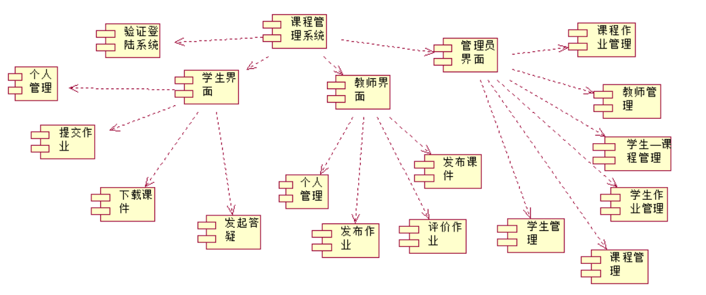

## 2.2 问题域设计

### 2.2.1 域模型设计

分析系统中的实体并给出系统的领域模型

对于Java课程教学平台系统，存在着学生、老师、系主任、班级、课程、课程作业、题库课程资料这些实体。

Java课程教学平台系统有八个实体，下面的图表显示了所有的模型和它们之间的关系。

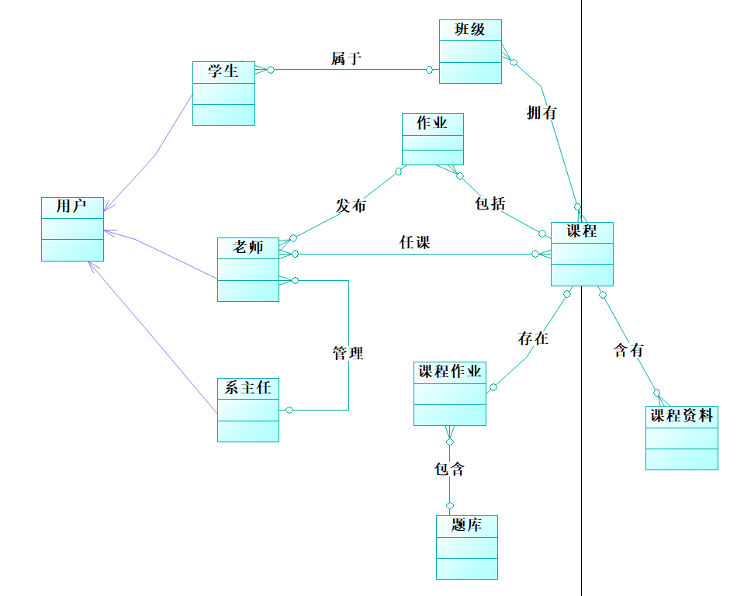

图2.2 系统域模型

### 2.2.2 Service接口设计

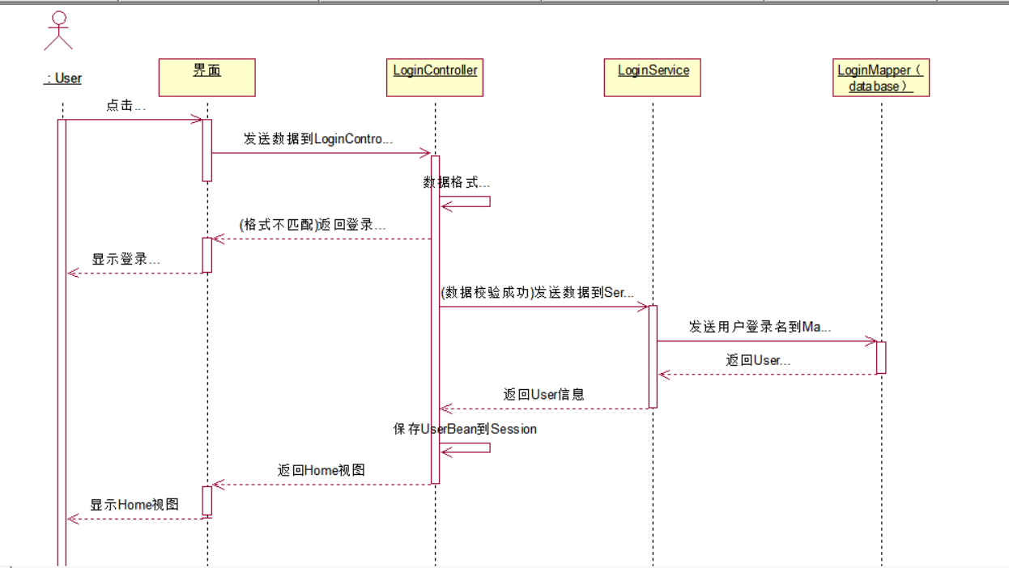

Login时序图

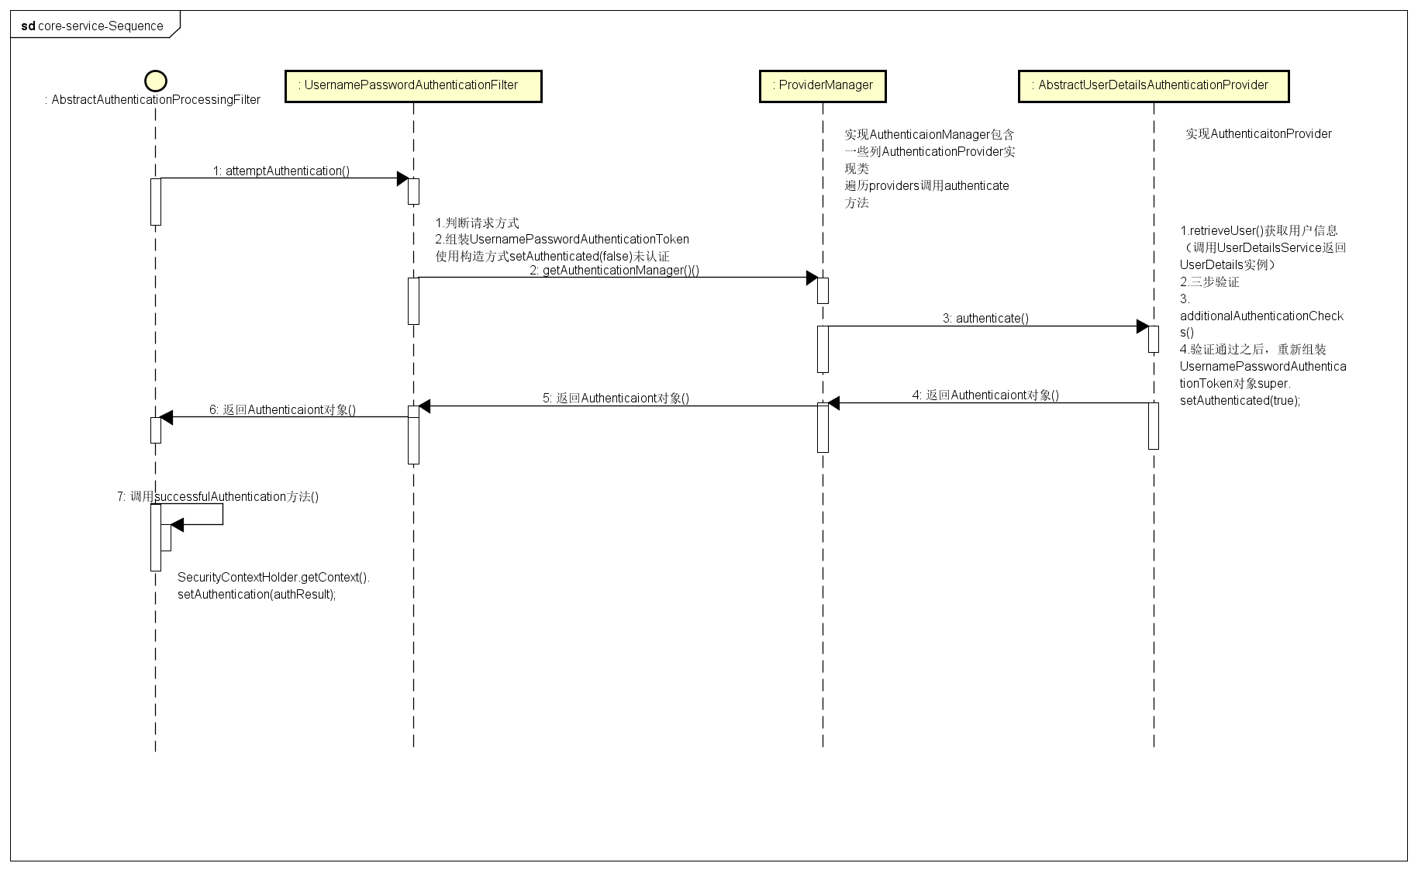

Spring Security 登录校验时序图

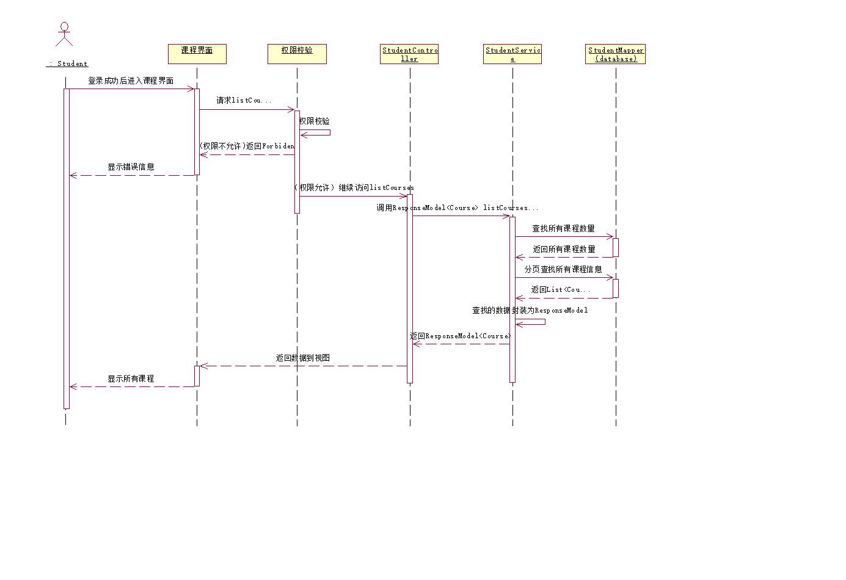

Student-查看所有课程-时序图

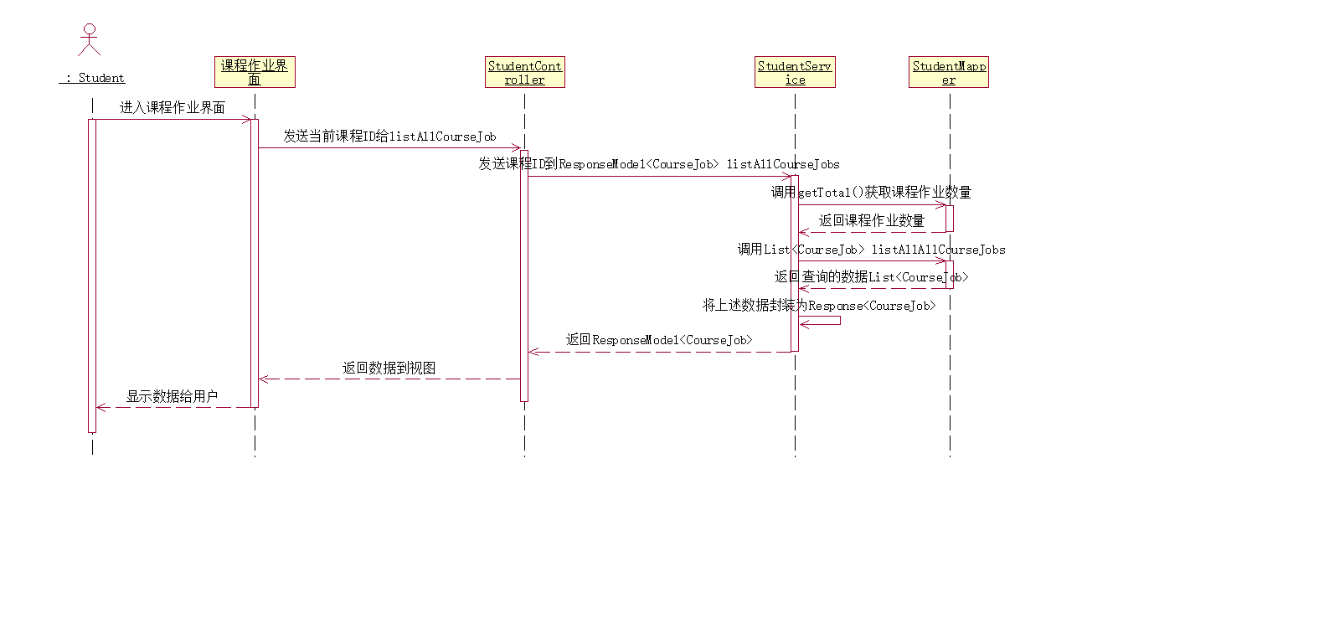

此图画了权限校验，剩下的图中将权限校验省略。

Studet-课程作业时序图

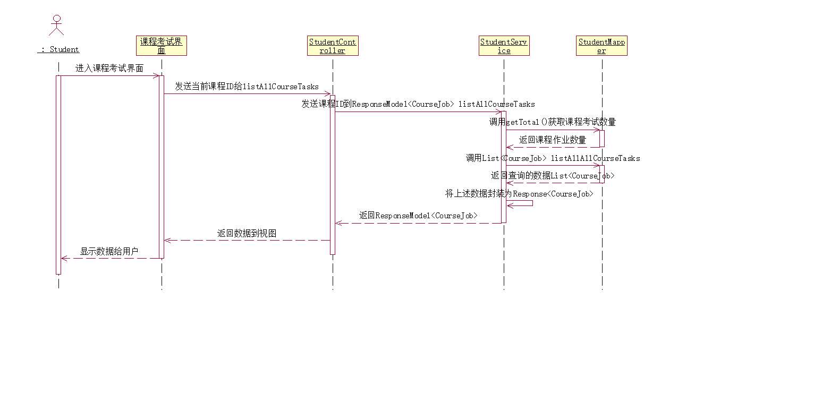

Student-查看考试信息时序图：说明：数据库设计的时候考试和作业用type区分所以共用一个实体Bean。

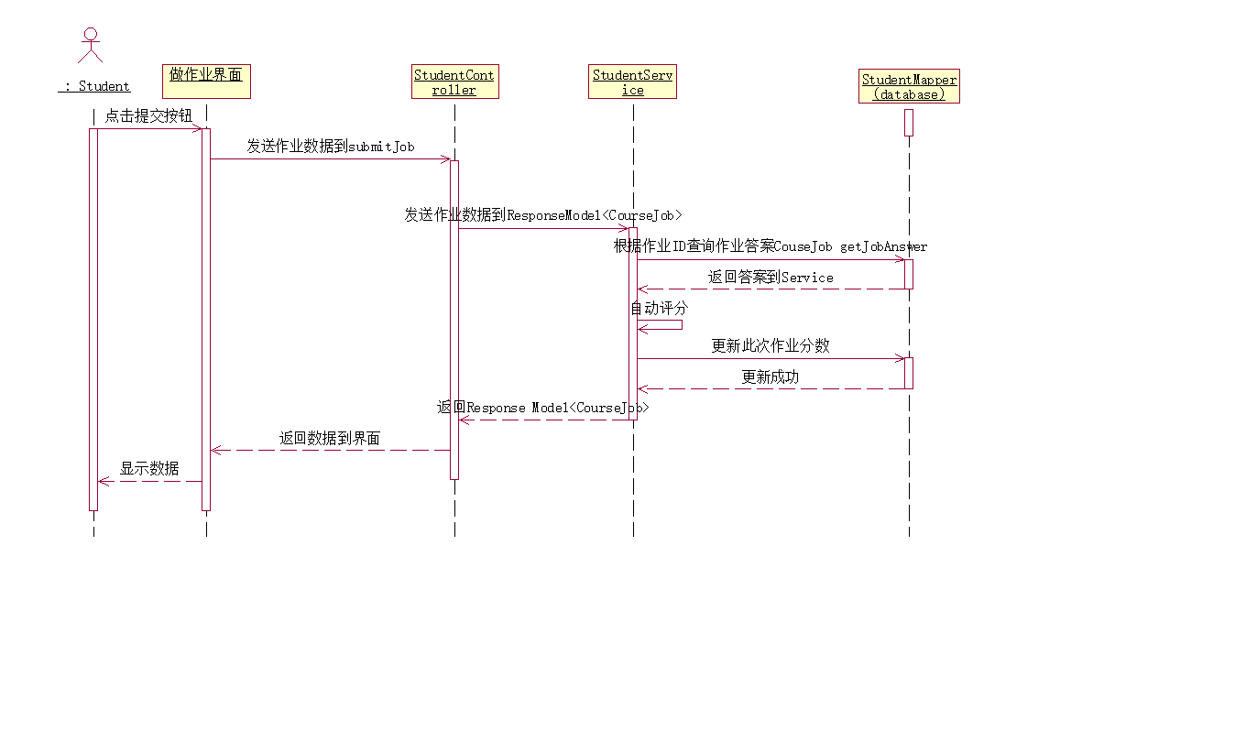

Student-提交作业&考试时序图

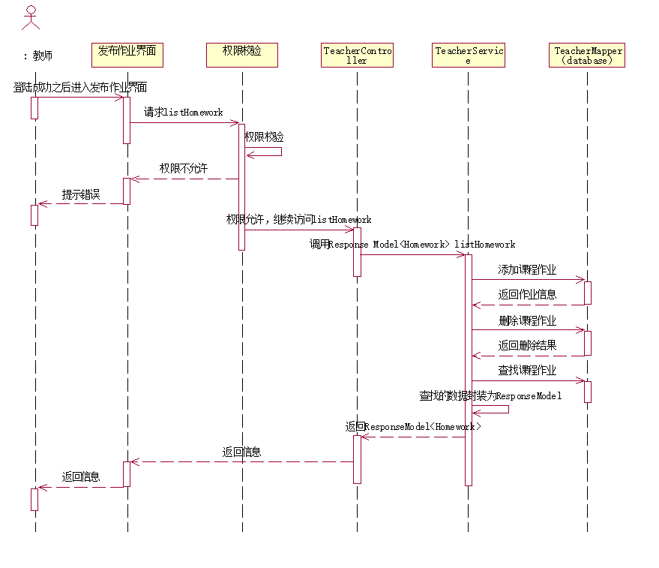

教师发布作业时序图

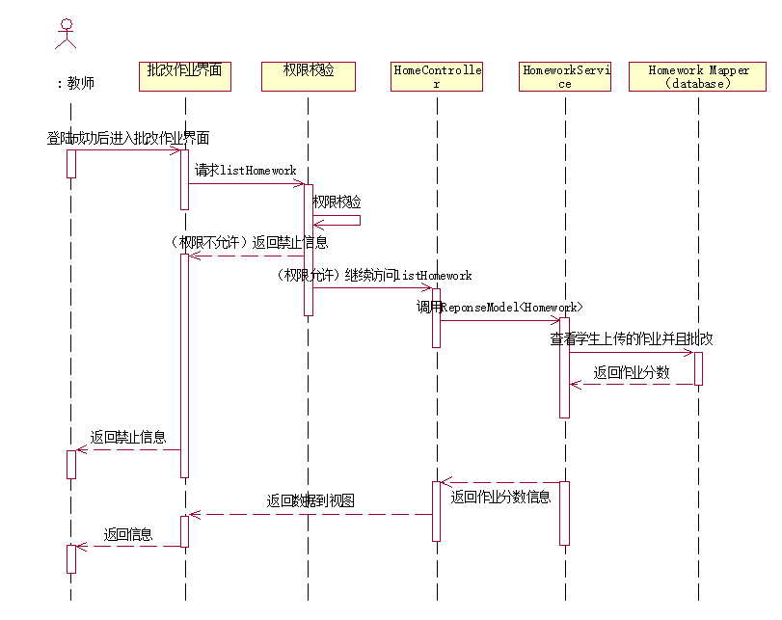

教师批改作业时序图

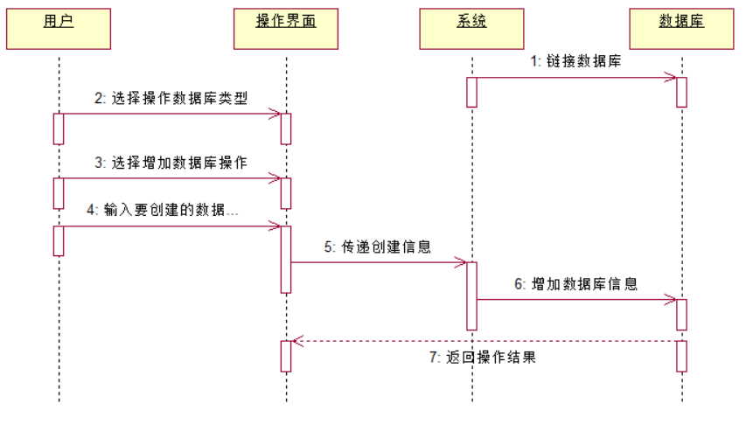

数据库创建新数据

数据库创建新数据可代表管理员角色对所有数据表信息的创建操作，例如角色表创建新角色，课程表添加新课程，以及教师授课表添加新授课消息等

此外其还可以表示教师角色上传资料，教师角色发布作业

学生角色提交作业，学生角色发起答疑，学生角色发起群聊等

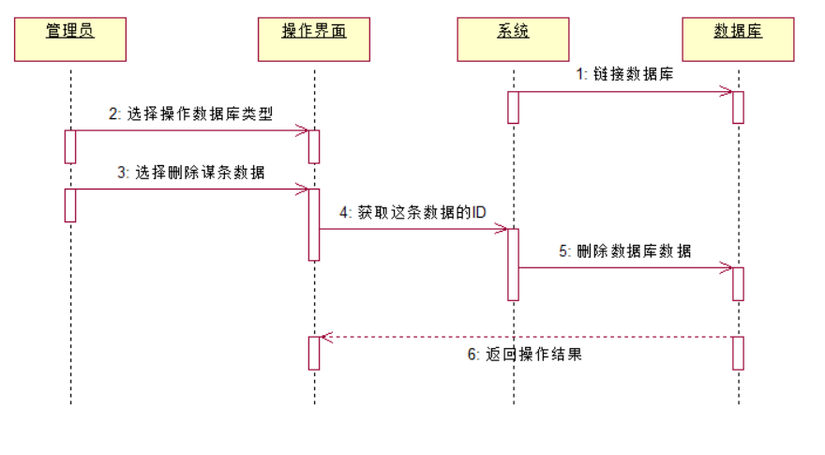

数据库删除数据  
数据库删除数据代表管理员角色对所有数据库表的删除操作，例如删除用户信息，删除课程信息等

其还可代表学生角色删除作业

教师角色删除资料

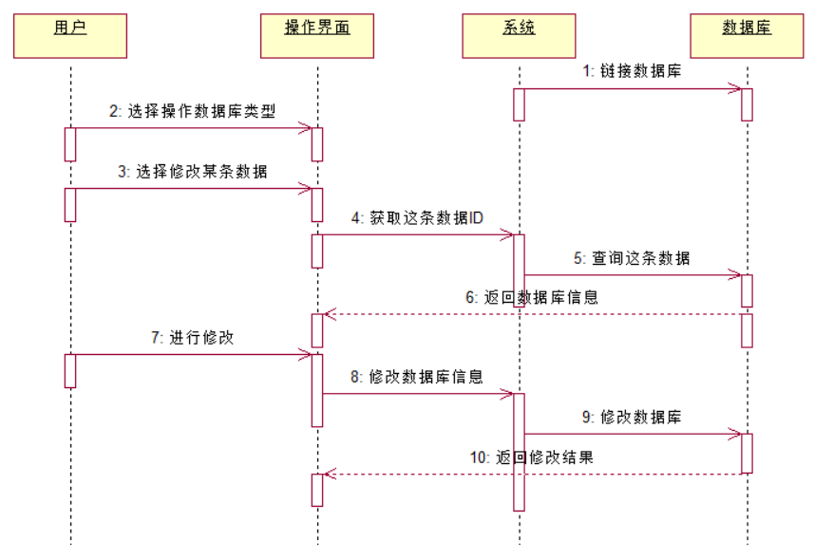

修改数据库

修改数据库可表示为管理员角色对所有数据库表的修改操作，各角色对自己的个人信息修改操作

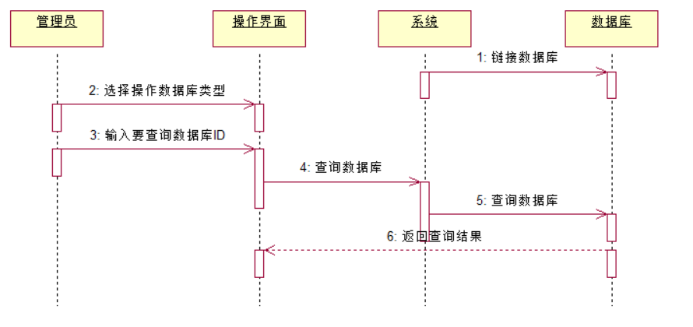

查询数据库

查询数据库可表示为管理员角色对所有数据库信息的查询操作，学生角色对教师课程信息的查询操作，学生对个人信息的查询操作，以及教师查询学生作业提交情况等

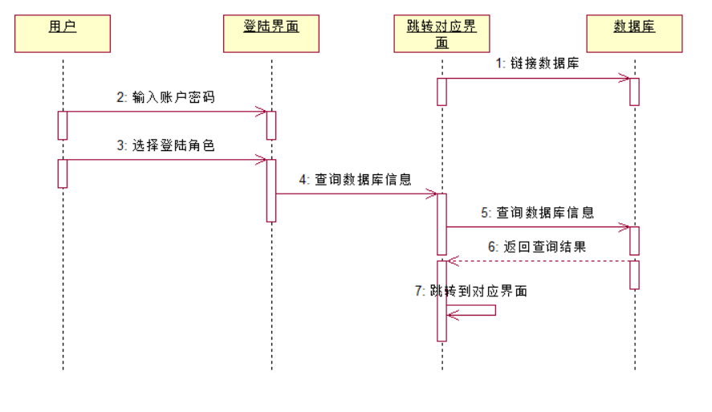

角色登陆系统

此为所有角色登陆系统的顺序图

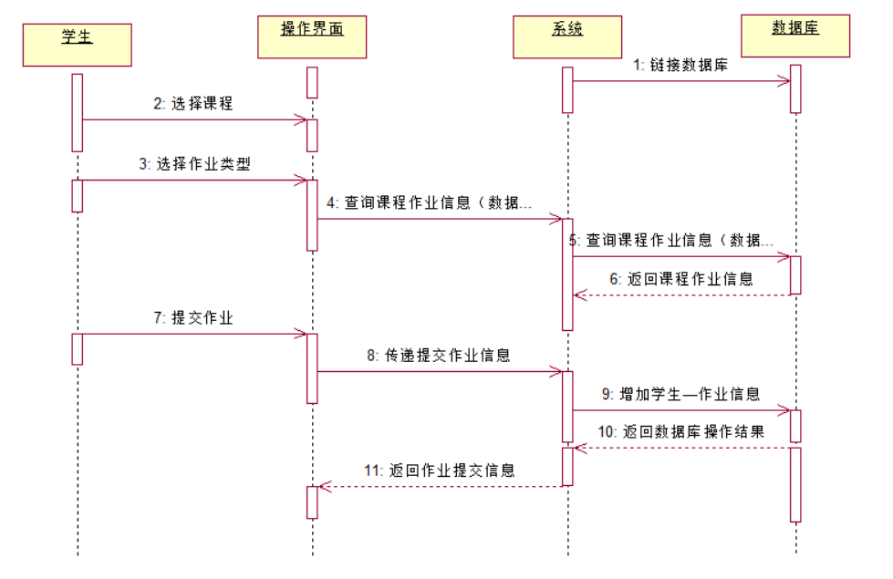

学生提交作业

可代表学生角色提交作业，以及教师角色回复答疑等

教师答疑时序图

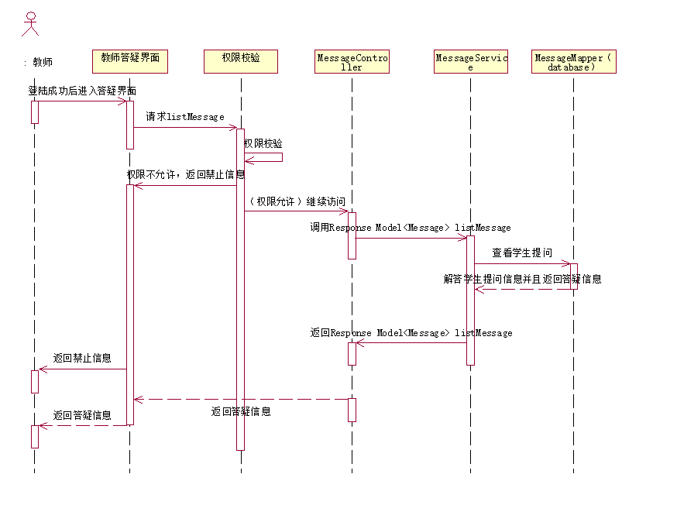

类图:

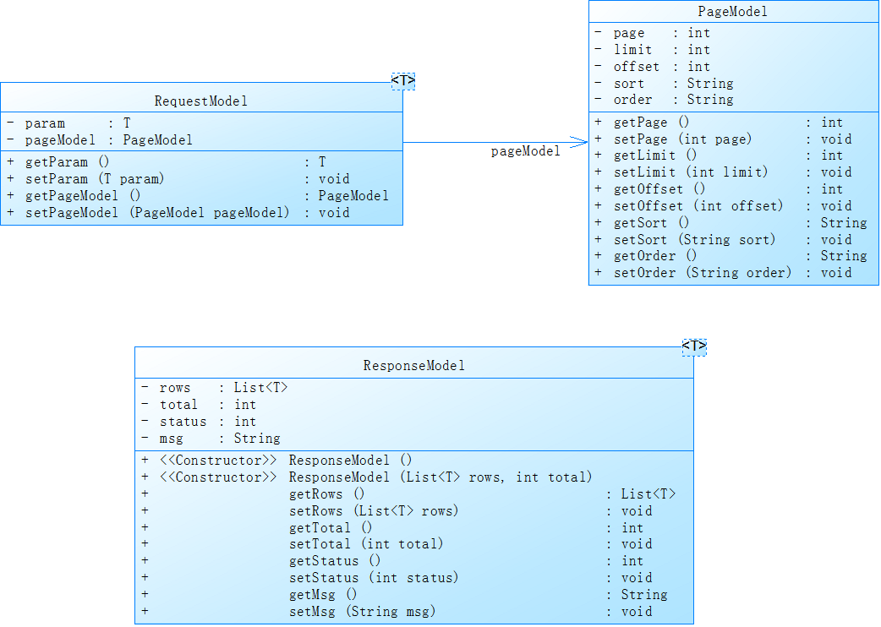

Model类图

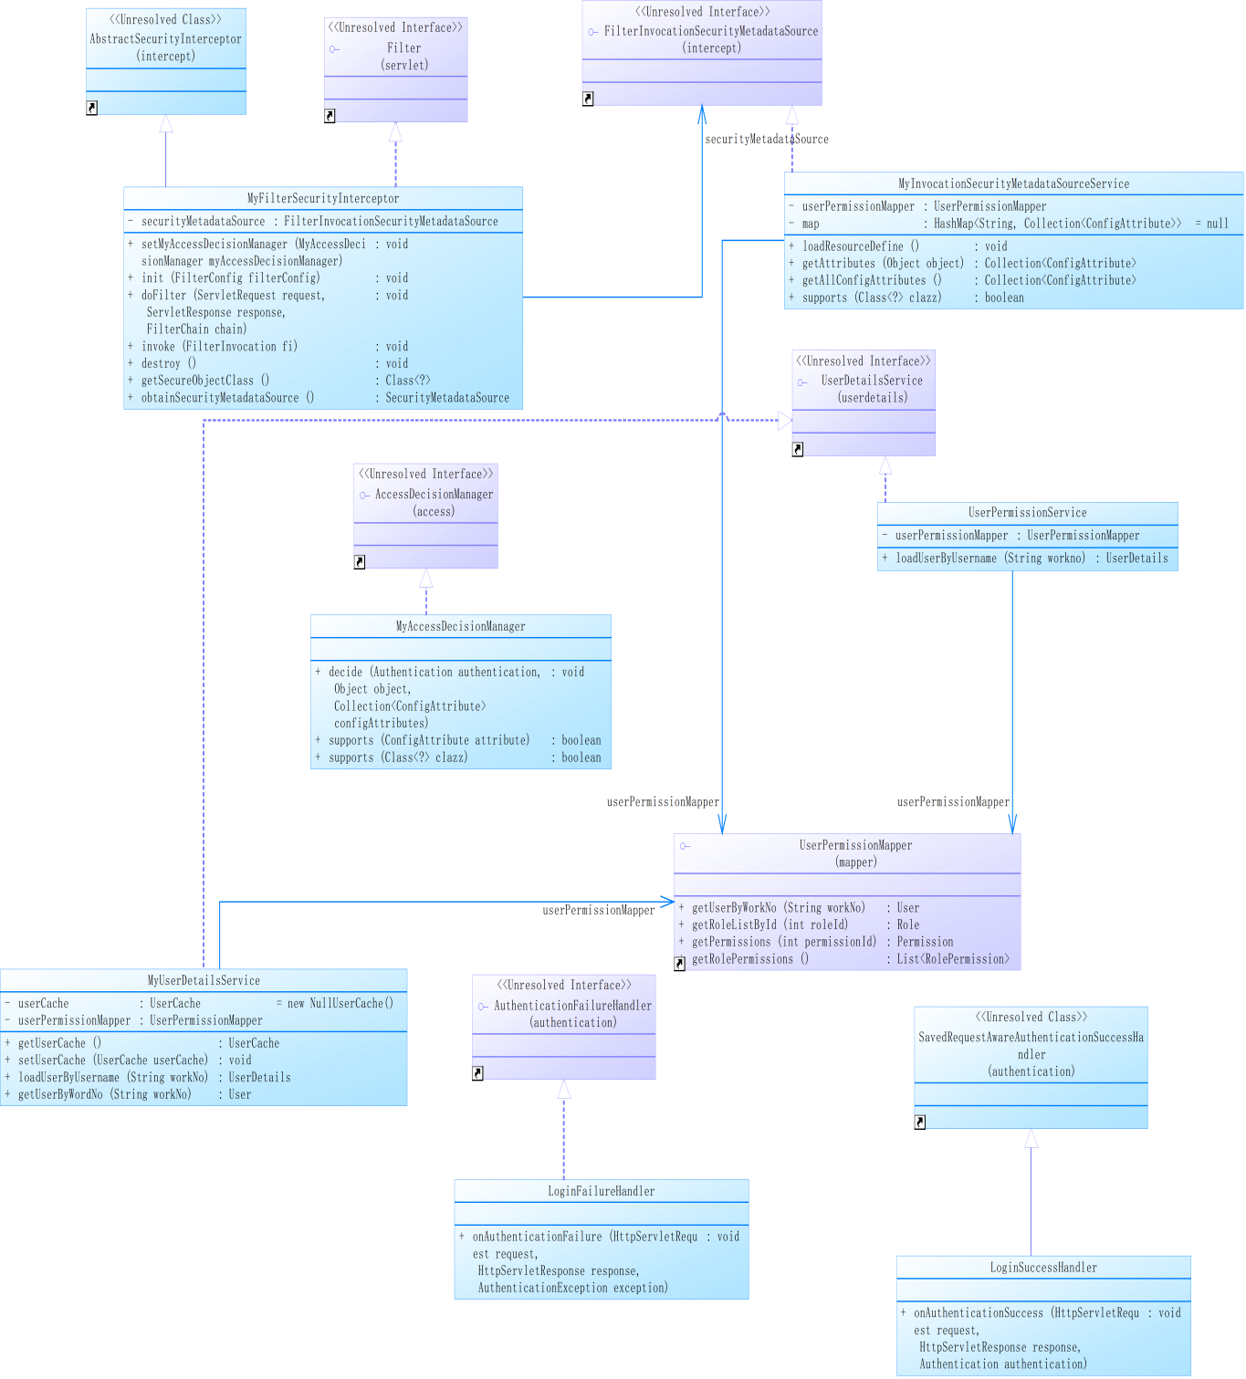

SpringSecurity与LoginService相关类图

Controller类图:

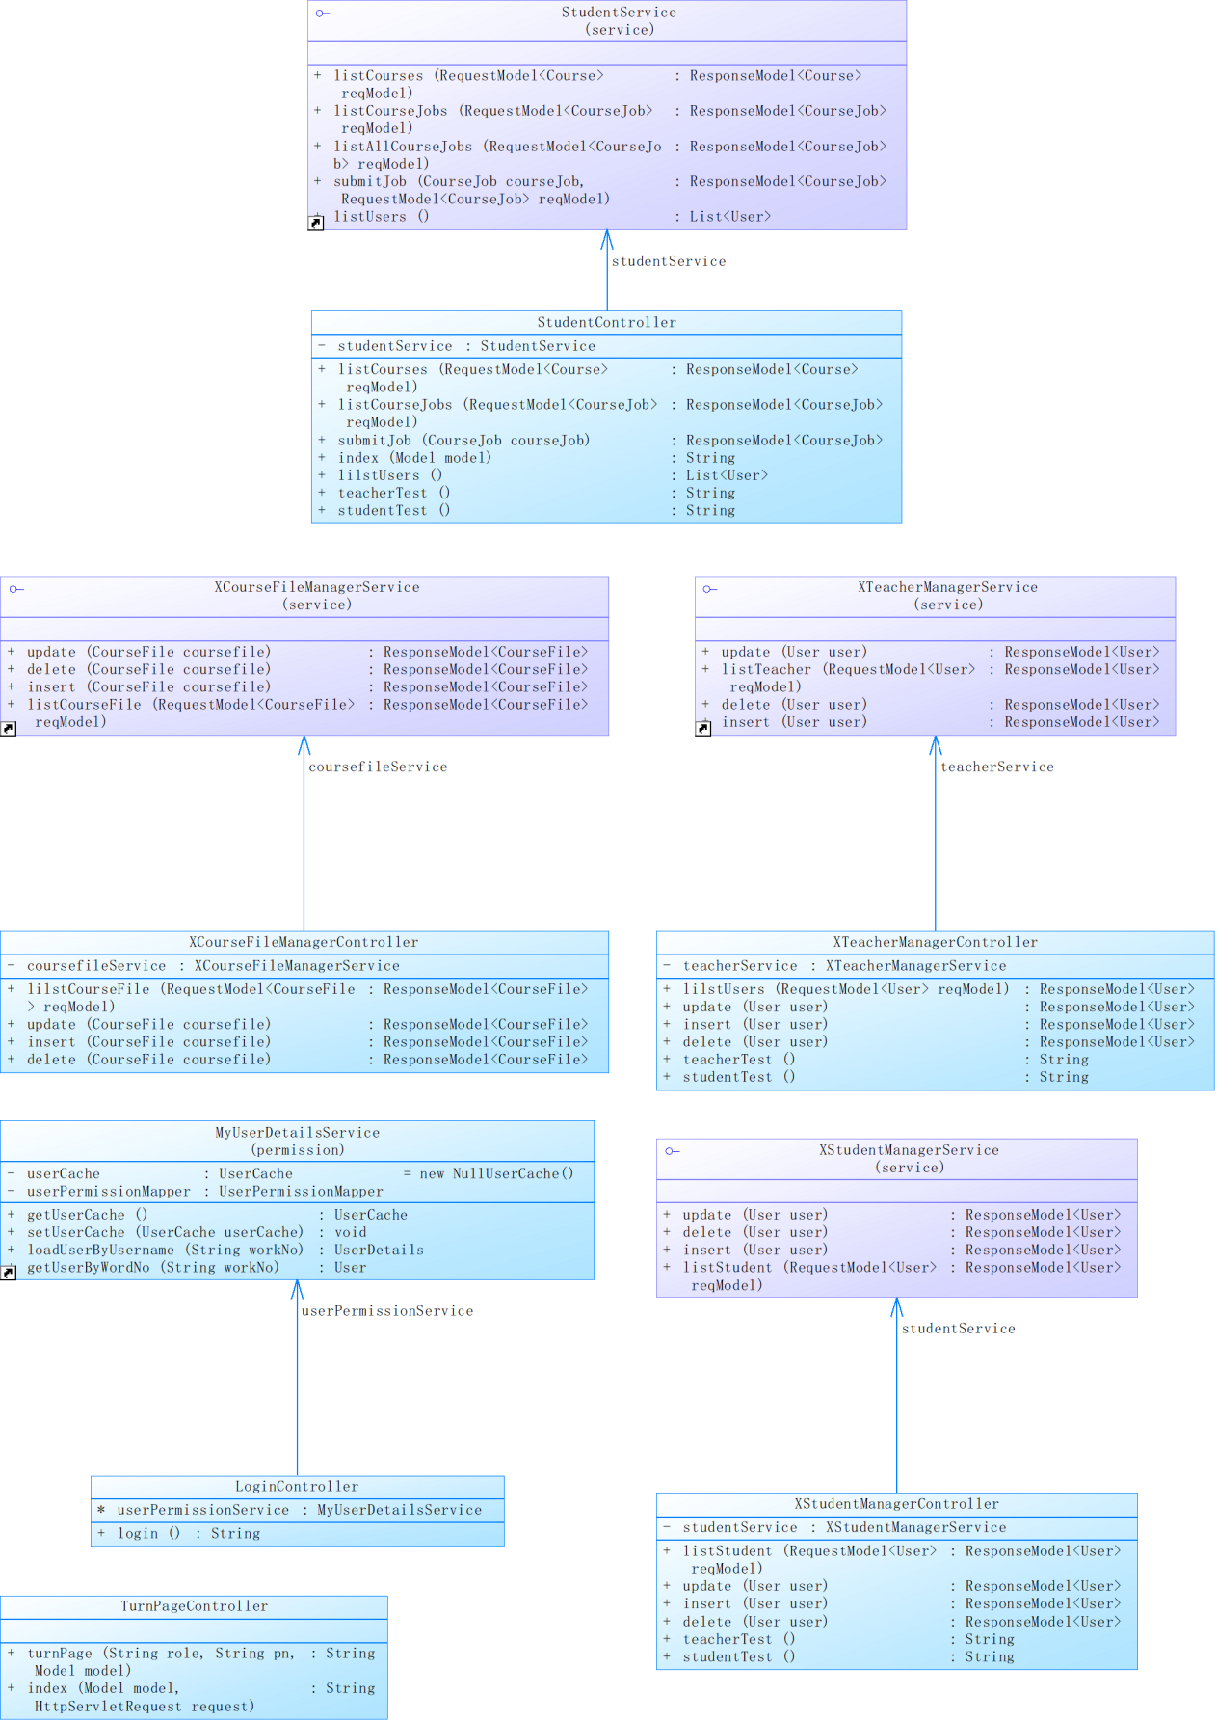

Service类图：

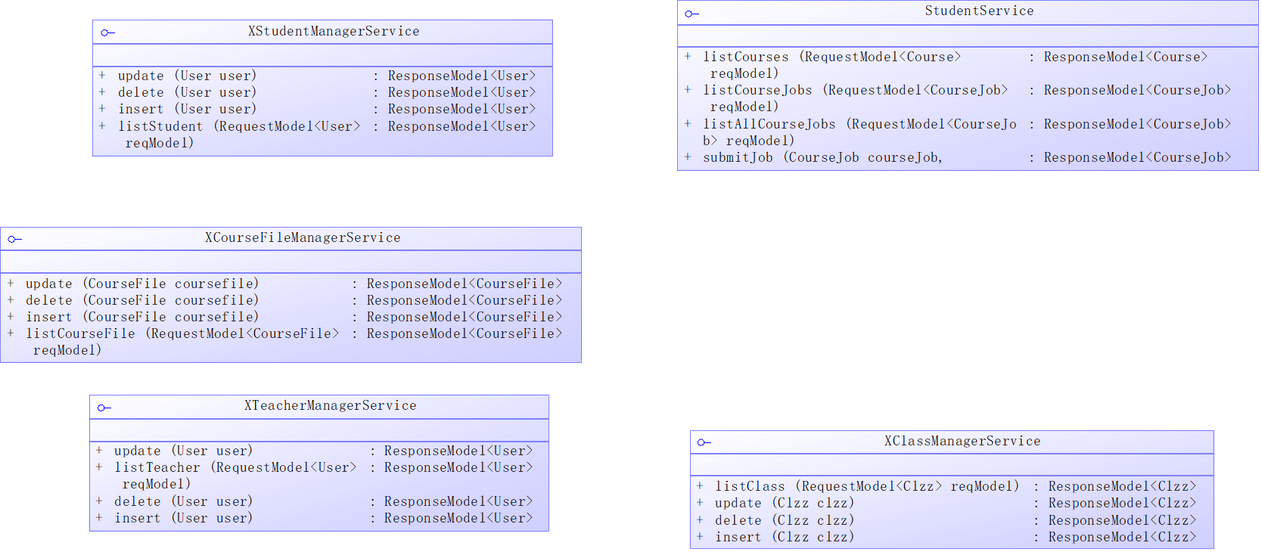

Mapper类图：

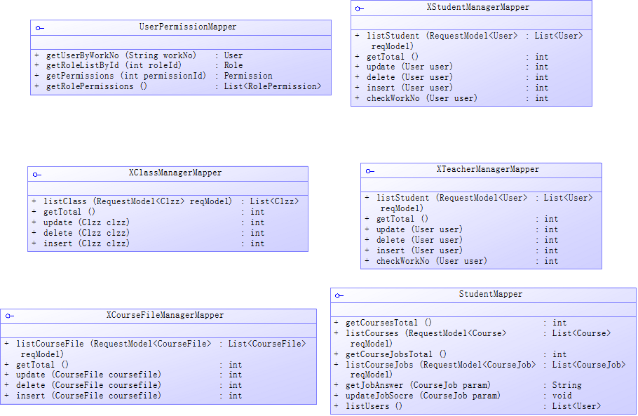

## 2.3 持久化设计

### 2.3.1 数据库设计

根据以上给出的实体关系模型可以得到以下数据库物理模型。

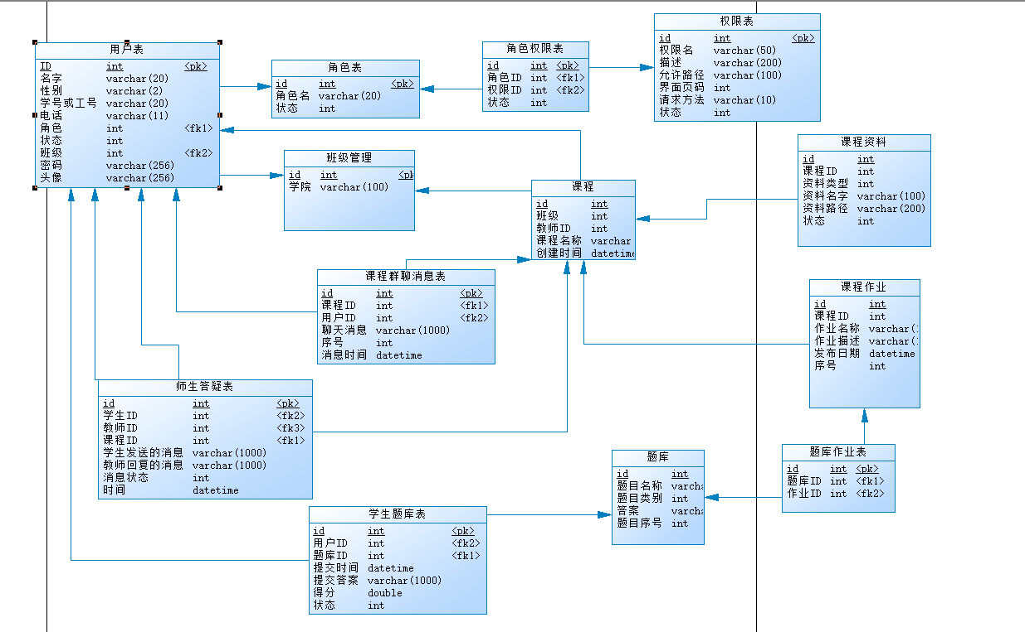

数据库逻辑结构表：

表清单：

|  |  |  |  |
| --- | --- | --- | --- |
| *Name* | *Code* | *Parent* | *Primary Key* |
| 学生题库表 | sys_students_questions | Physical Data Model 'PhysicalDataModel_1' | Key_1 |
| 师生答疑表 | sys_chat_ts | Physical Data Model 'PhysicalDataModel_1' | Key_1 |
| 权限表 | sys_permission | Physical Data Model 'PhysicalDataModel_1' | Key_1 |
| 班级管理 | sys_class | Physical Data Model 'PhysicalDataModel_1' | Key_1 |
| 用户表 | sys_user | Physical Data Model 'PhysicalDataModel_1' | Key_1 |
| 角色权限表 | sys_role_permission | Physical Data Model 'PhysicalDataModel_1' | Key_1 |
| 角色表 | sys_role | Physical Data Model 'PhysicalDataModel_1' | Key_1 |
| 课程 | sys_course | Physical Data Model 'PhysicalDataModel_1' | Key_1 |
| 课程作业 | sys_course_job | Physical Data Model 'PhysicalDataModel_1' | Key_1 |
| 课程群聊消息表 | sys_chat_course | Physical Data Model 'PhysicalDataModel_1' | Key_1 |
| 课程资料 | sys_course_file | Physical Data Model 'PhysicalDataModel_1' | Key_1 |
| 题库 | sys_questions | Physical Data Model 'PhysicalDataModel_1' | Key_1 |
| 题库作业表 | sys_question_job | Physical Data Model 'PhysicalDataModel_1' | Key_1 |

参考资料清单：

|  |  |  |  |  |
| --- | --- | --- | --- | --- |
| Name | Code | Parent Table | Child Table | Foreign Key Columns |
| Reference_1 | Reference_1 | 角色表 | 用户表 | 角色 |
| Reference_2 | Reference_2 | 角色表 | 角色权限表 | 角色ID |
| Reference_3 | Reference_3 | 权限表 | 角色权限表 | 权限ID |
| Reference_4 | Reference_4 | 课程 | 课程作业 | 课程ID |
| Reference_5 | Reference_5 | 课程 | 课程资料 | 课程ID |
| Reference_7 | Reference_7 | 班级管理 | 课程 | 班级 |
| Reference_9 | Reference_9 | 班级管理 | 用户表 | 班级 |
| Reference_10 | Reference_10 | 课程 | 课程群聊消息表 | 课程ID |
| Reference_11 | Reference_11 | 用户表 | 课程群聊消息表 | 用户ID |
| Reference_12 | Reference_12 | 课程 | 师生答疑表 | 课程ID |
| Reference_13 | Reference_13 | 用户表 | 师生答疑表 | 学生ID |
| Reference_14 | Reference_14 | 用户表 | 师生答疑表 | 教师ID |
| Reference_15 | Reference_15 | 用户表 | 课程 | 教师ID |
| Reference_16 | Reference_16 | 题库 | 题库作业表 | 题库ID |
| Reference_17 | Reference_17 | 课程作业 | 题库作业表 | 作业ID |
| Reference_18 | Reference_18 | 题库 | 学生题库表 | 题库ID |
| Reference_19 | Reference_19 | 用户表 | 学生题库表 | 用户ID |

学生题库表：

|  |  |  |  |  |  |  |
| --- | --- | --- | --- | --- | --- | --- |
| Name | Code | Parent | Data Type | Is Key | Primary | Foreign Key |
| id | id | Table '学生题库表' | int | X | X |  |
| 用户ID | user_id | Table '学生题库表' | int | X |  | X |
| 题库ID | question_id | Table '学生题库表' | int | X |  | X |
| 提交时间 | date | Table '学生题库表' | date |  |  |  |
| 提交答案 | up_answer | Table '学生题库表' | varchar(1000) |  |  |  |
| 得分 | score | Table '学生题库表' | double |  |  |  |
| 状态 | state | Table '学生题库表' | int |  |  |  |

师生答疑表：

|  |  |  |  |  |  |  |
| --- | --- | --- | --- | --- | --- | --- |
| Name | Code | Parent | Data Type | Is Key | Primary | Foreign Key |
| id | id | Table '师生答疑表' | int | X | X |  |
| 学生ID | student_id | Table '师生答疑表' | int | X |  | X |
| 教师ID | teacher_id | Table '师生答疑表' | int | X |  | X |
| 课程ID | course_id | Table '师生答疑表' | int | X |  | X |
| 学生发送的消息 | student_msg | Table '师生答疑表' | varchar(1000) |  |  |  |
| 教师回复的消息 | teacher_msg | Table '师生答疑表' | varchar(1000) |  |  |  |
| 消息状态 | state | Table '师生答疑表' | int |  |  |  |
| 时间 | date | Table '师生答疑表' | date |  |  |  |

权限表：

|  |  |  |  |  |  |  |
| --- | --- | --- | --- | --- | --- | --- |
| Name | Code | Parent | Data Type | Is Key | Primary | Foreign Key |
| id | id | Table '权限表' | int | X | X |  |
| 权限名 | name | Table '权限表' | varchar(50) |  |  |  |
| 描述 | description | Table '权限表' | varchar(200) |  |  |  |
| 允许路径 | url | Table '权限表' | varchar(100) |  |  |  |
| 界面页码 | pid | Table '权限表' | int |  |  |  |
| 请求方法 | method | Table '权限表' | varchar(10) |  |  |  |
| 状态 | state | Table '权限表' | int |  |  |  |

班级管理：

|  |  |  |  |  |  |  |
| --- | --- | --- | --- | --- | --- | --- |
| Name | Code | Parent | Data Type | Is Key | Primary | Foreign Key |
| id | id | Table '班级管理' | int | X | X |  |
| 学院 | college | Table '班级管理' | varchar(100) |  |  |  |

用户表：

|  |  |  |  |  |  |  |
| --- | --- | --- | --- | --- | --- | --- |
| Name | Code | Parent | Data Type | Is Key | Primary | Foreign Key |
| ID | id | Table '用户表' | int | X | X |  |
| 名字 | name | Table '用户表' | varchar(20) |  |  |  |
| 性别 | sex | Table '用户表' | varchar(2) |  |  |  |
| 学号或工号 | work_no | Table '用户表' | varchar(20) |  |  |  |
| 电话 | phone | Table '用户表' | varchar(11) |  |  |  |
| 角色 | role | Table '用户表' | int | X |  | X |
| 状态 | state | Table '用户表' | int |  |  |  |
| 班级 | class_id | Table '用户表' | int | X |  | X |
| 密码 | password | Table '用户表' | varchar(16) |  |  |  |

角色权限表：

|  |  |  |  |  |  |  |
| --- | --- | --- | --- | --- | --- | --- |
| Name | Code | Parent | Data Type | Is Key | Primary | Foreign Key |
| id | id | Table '角色权限表' | int | X | X |  |
| 角色ID | role_id | Table '角色权限表' | int | X |  | X |
| 权限ID | permission_id | Table '角色权限表' | int | X |  | X |
| 状态 | state | Table '角色权限表' | int |  |  |  |

角色表：

|  |  |  |  |  |  |  |
| --- | --- | --- | --- | --- | --- | --- |
| Name | Code | Parent | Data Type | Is Key | Primary | Foreign Key |
| id | id | Table '角色表' | int | X | X |  |
| 角色名 | name | Table '角色表' | varchar(20) |  |  |  |
| 状态 | state | Table '角色表' | int |  |  |  |

课程：

|  |  |  |  |  |  |  |
| --- | --- | --- | --- | --- | --- | --- |
| Name | Code | Parent | Data Type | Is Key | Primary | Foreign Key |
| id | id | Table '课程' | int | X | X |  |
| 班级 | class_id | Table '课程' | int | X |  | X |
| 教师ID | teacher_id | Table '课程' | int | X |  | X |
| 课程名称 | course_name | Table '课程' | varchar(100) |  |  |  |
| 创建时间 | create_date | Table '课程' | date |  |  |  |

课程作业：

|  |  |  |  |  |  |  |
| --- | --- | --- | --- | --- | --- | --- |
| Name | Code | Parent | Data Type | Is Key | Primary | Foreign Key |
| id | id | Table '课程作业' | int | X | X |  |
| 课程ID | course_id | Table '课程作业' | int | X |  | X |
| 作业名称 | job_name | Table '课程作业' | varchar(100) |  |  |  |
| 作业描述 | description | Table '课程作业' | varchar(1000) |  |  |  |
| 发布日期 | date | Table '课程作业' | date |  |  |  |
| 序号 | seq | Table '课程作业' | int |  |  |  |

课程群聊消息表：

|  |  |  |  |  |  |  |
| --- | --- | --- | --- | --- | --- | --- |
| Name | Code | Parent | Data Type | Is Key | Primary | Foreign Key |
| id | id | Table '课程群聊消息表' | int | X | X |  |
| 课程ID | course_id | Table '课程群聊消息表' | int | X |  | X |
| 用户ID | user_id | Table '课程群聊消息表' | int | X |  | X |
| 聊天消息 | msg | Table '课程群聊消息表' | varchar(1000) |  |  |  |
| 序号 | seq | Table '课程群聊消息表' | int |  |  |  |
| 消息时间 | date | Table '课程群聊消息表' | date |  |  |  |

课程资料：

|  |  |  |  |  |  |  |
| --- | --- | --- | --- | --- | --- | --- |
| Name | Code | Parent | Data Type | Is Key | Primary | Foreign Key |
| id | id | Table '课程资料' | int | X | X |  |
| 课程ID | course_id | Table '课程资料' | int | X |  | X |
| 资料类型 | type | Table '课程资料' | int |  |  |  |
| 资料名字 | file_name | Table '课程资料' | varchar(100) |  |  |  |
| 资料路径 | file_path | Table '课程资料' | varchar(200) |  |  |  |
| 状态 | state | Table '课程资料' | int |  |  |  |

题库：

|  |  |  |  |  |  |  |
| --- | --- | --- | --- | --- | --- | --- |
| Name | Code | Parent | Data Type | Is Key | Primary | Foreign Key |
| id | id | Table '题库' | int | X | X |  |
| 题目名称 | question_name | Table '题库' | varchar(100) |  |  |  |
| 题目类别 | question_type | Table '题库' | int |  |  |  |
| 答案 | answer | Table '题库' | varchar(1000) |  |  |  |
| 题目序号 | seq | Table '题库' | int |  |  |  |

题库作业表：

|  |  |  |  |  |  |  |
| --- | --- | --- | --- | --- | --- | --- |
| Name | Code | Parent | Data Type | Is Key | Primary | Foreign Key |
| id | id | Table '题库作业表' | int | X | X |  |
| 题库ID | question_id | Table '题库作业表' | int | X |  | X |
| 作业ID | job_id | Table '题库作业表' | int | X |  | X |

### 2.3.2 数据访问设计

分析并给出数据库配置以及repository类的类图。

## 2.4 界面设计

### 2.4.1 页面链接关系

|  |  |  |  |
| --- | --- | --- | --- |
| HTTP verb | URL | action（Controller类的方法） | used for |
| GET | /turnPage | turnPage() | 界面跳转 |
| POST | /login | login() | 登录 |
| POST | /student/listCourses | listCourses() | 获取所有课程信息 |
| POST | /student/listCourseJobs | listCourseJobs() | 获取课程的所有作业 |
| POST | /student/submitJob | submitJob() | 提交作业或者提交考试 |
| GET | [/turnPage?role=student&pn=allStudentCourses](http://localhost:8080/turnPage?role=student&pn=allStudentCourses) | /turnPage() | 界面跳转到学生的所有课程界面 |
| GET | [/turnPage?role=teacher&pn=allStudentCourses](http://localhost:8080/turnPage?role=student&pn=allStudentCourses) | /turnPage() | 界面跳转到教师的所有课程界面 |
| GET | /turnPage?role=student&pn=codeEditor | /turnPage() | 界面跳转到学生代码编辑器界面 |
| GET | /turnPage?role=student&pn=inbox" | /turnPage() | 界面跳转到学生收件箱界面 |
| GET | /turnPage?role=student&pn=dynamic | /turnPage() | 界面跳转到学生的动态界面 |
| GET | /turnPage?role=student&pn=allStudentCourses-index | /turnPage() | 界面跳转到学生当前课程的首页界面 |
| GET | /turnPage?role=student&pn=allStudentCourses-dataStatistics | /turnPage() | 界面跳转到学生的课程数据分析界面 |
| GET | /turnPage?role=student&pn=allStudentCourses-material | /turnPage() | 界面跳转到学生的课程资料界面 |
| GET | /turnPage?role=student&pn=allStudentCourses-homework | /turnPage() | 界面跳转到学生的课程作业界面 |
| GET | /turnPage?role=student&pn=allStudentCourses-exam | /turnPage() | 界面跳转到学生的课程考试界面 |
| GET | [/turnPage?role=teacher&pn=allteacherCourses](http://localhost:8080/turnPage?role=student&pn=allStudentCourses) | /turnPage() | 界面跳转到教师的所有课程界面 |
| GET | /turnPage?role=teacher&pn=codeEditor | /turnPage() | 界面跳转到教师代码编辑器界面 |
| GET | /turnPage?role=teacher&pn=inbox" | /turnPage() | 界面跳转到教师收件箱界面 |
| GET | /turnPage?role=teacher&pn=dynamic | /turnPage() | 界面跳转到教师的动态界面 |
| GET | /turnPage?role=teacher&pn=allteacherCourses-index | /turnPage() | 界面跳转到教师当前课程的首页界面 |
| GET | /turnPage?role=teacher&pn=allteacherCourses-dataStatistics | /turnPage() | 界面跳转到教师的课程数据分析界面 |
| GET | /turnPage?role=teacher&pn=allteacherCourses-material | /turnPage() | 界面跳转到教师的课程资料界面 |
| GET | /turnPage?role=teacher&pn=allteacherCourses-homework | /turnPage() | 界面跳转到教师的课程作业界面 |
| GET | /turnPage?role=teacher&pn=allteacherCourses-exam | /turnPage() | 界面跳转到教师的课程考试界面 |
| GET | /turnPage?role=dean&pn=studentManager | turnpage() | 界面跳转到学生管理系统 |
| GET | /turnPage?role=dean&pn=studentManager | Insert | 创建学生信息 |
| GET | /turnPage?role=dean&pn=studentManager | delete | 删除学生信息 |
| GET | /turnPage?role=dean&pn=studentManager | update | 修改学生信息 |
| GET | /turnPage?role=dean&pn=studentManager | listStudent | 查询学生信息 |
| GET | /turnPage?role=dean&pn=teacherManager | Insert | 创建教师信息 |
| GET | /turnPage?role=dean&pn=teacherManager | delete | 删除教师信息 |
| GET | /turnPage?role=dean&pn=teacherManager | update | 修改教师信息 |
| GET | /turnPage?role=dean&pn=teacherManager | listTecher | 查询教师信息 |
| GET | /turnPage?role=dean&pn=classManager | Insert | 创建班级信息 |
| GET | /turnPage?role=dean&pn=classManager | delete | 删除班级信息 |
| GET | /turnPage?role=dean&pn=classManager | update | 修改班级信息 |
| GET | /turnPage?role=dean&pn=classManager | listClass | 查询班级信息 |
| GET | /turnPage?role=dean&pn=coursefileManager | Insert | 创建课件信息 |
| GET | /turnPage?role=dean&pn=coursefileManager | delete | 删除课件信息 |
| GET | /turnPage?role=dean&pn=coursefileManager | update | 修改课件信息 |
| GET | /turnPage?role=dean&pn=coursefileManager | listCourseFile | 查询课程信息 |
| GET | /turnPage?role=dean&pn=courseManager | Insert | 创建课程信息 |
| GET | /turnPage?role=dean&pn=courseManager | delete | 删除课程信息 |
| GET | /turnPage?role=dean&pn=courseManager | update | 修改课程信息 |
| GET | /turnPage?role=dean&pn=courseManager | listCourse | 查询课程信息 |
| GET | /turnPage?role=dean&pn=questionManager | Insert | 创建题库信息 |
| GET | /turnPage?role=dean&pn=questionManager | delete | 删除题库信息 |
| GET | /turnPage?role=dean&pn=questionManager | update | 修改题库信息 |
| GET | /turnPage?role=dean&pn=questionManager | listQuestion | 查询题库信息 |

页面跳转模型如下：

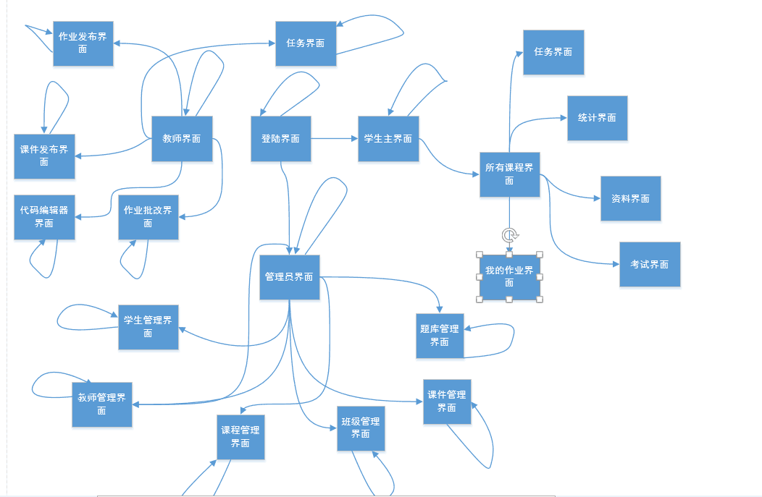

图2.2 网络教学平台系统

### 2.4.2 页面设计

然后，您可以在这里访问课程教学平台: http://localhost:8080/

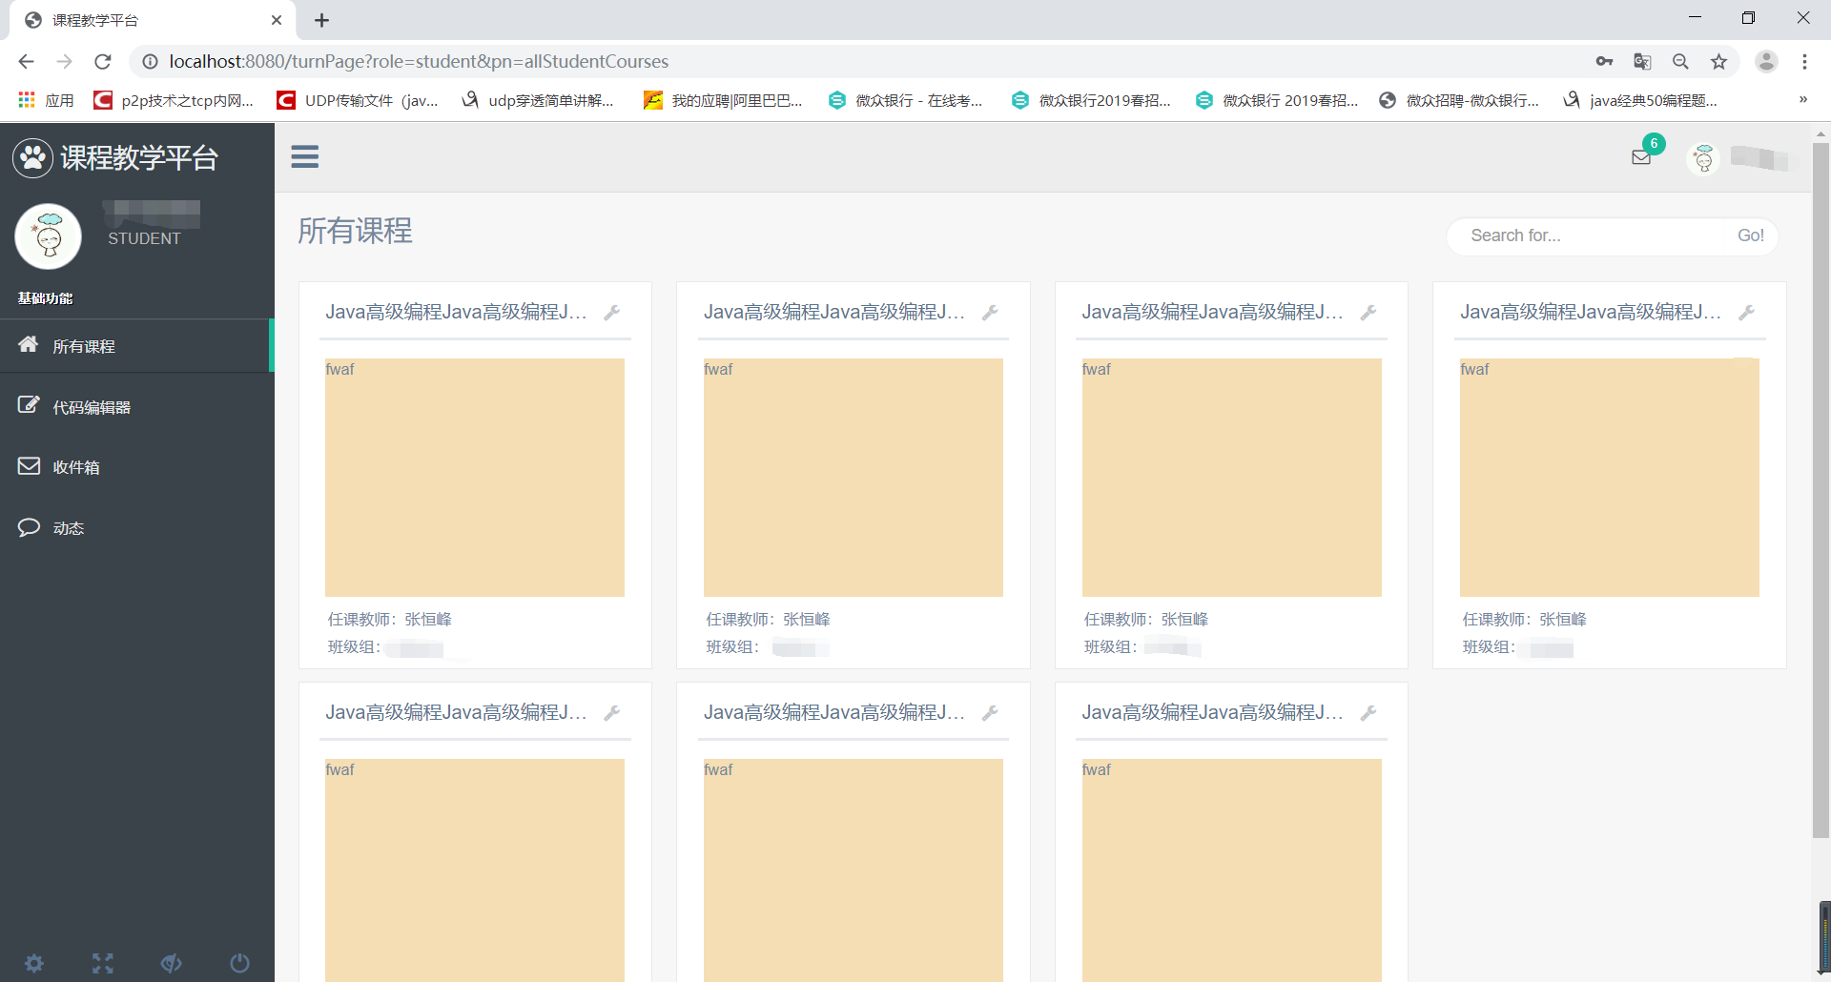

图2.3 学生所有课程

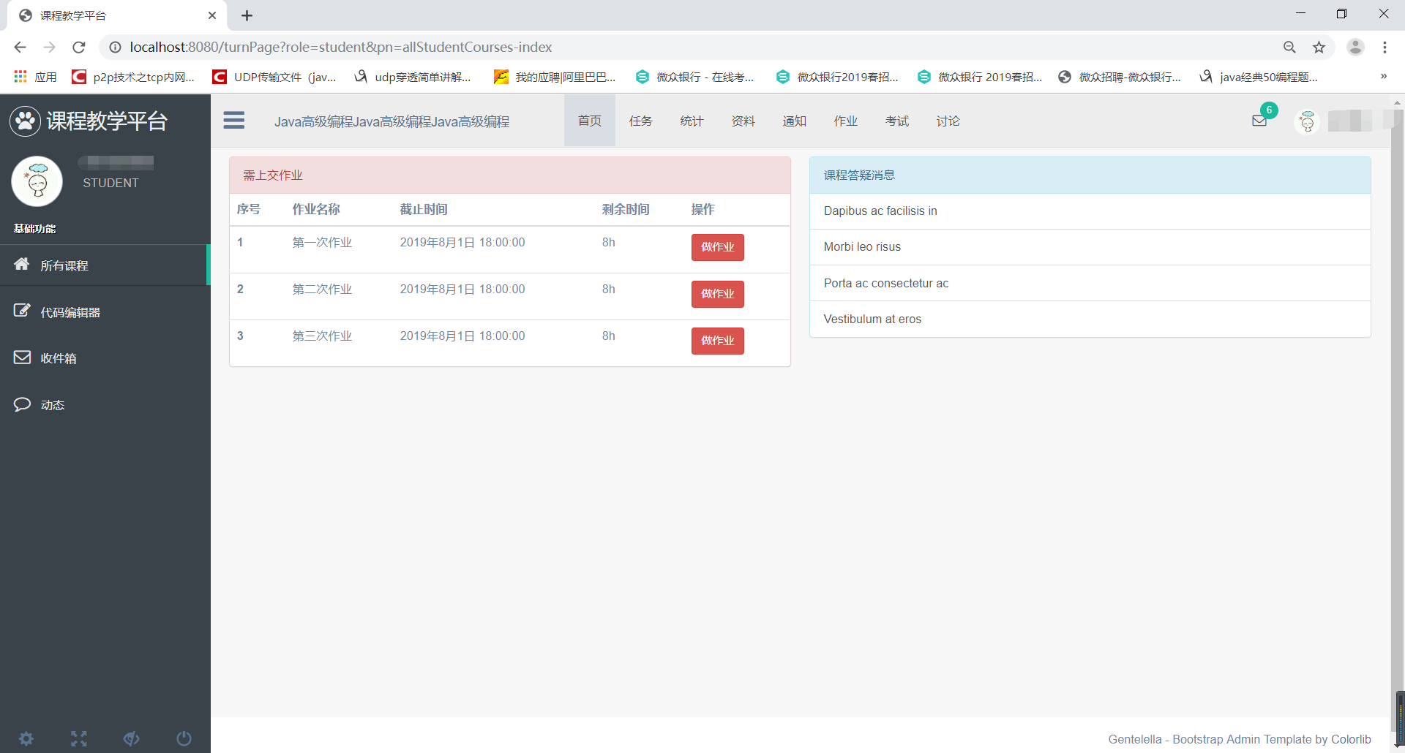

图2.4 学生课程首界面

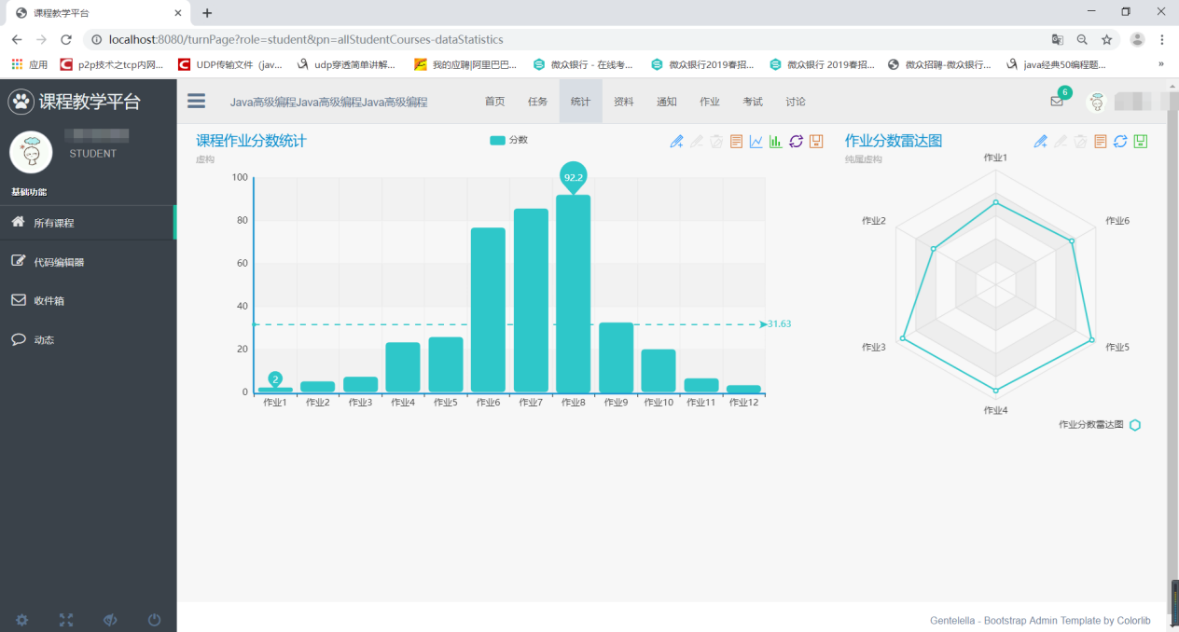

图2.5 学生课程统计界面

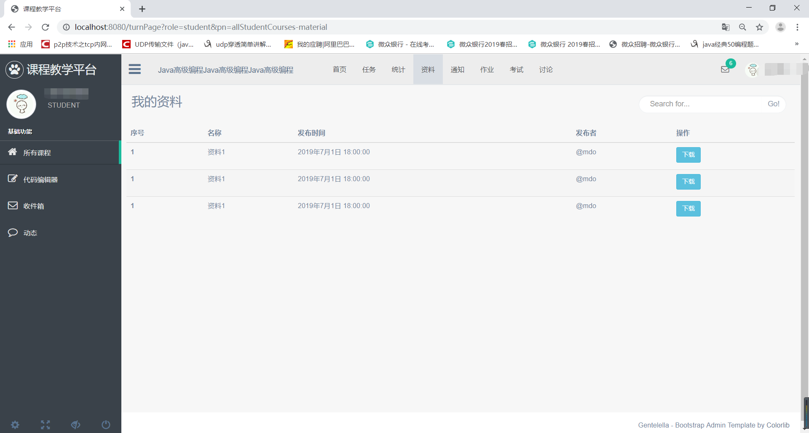

图2.6 学生课程资料界面

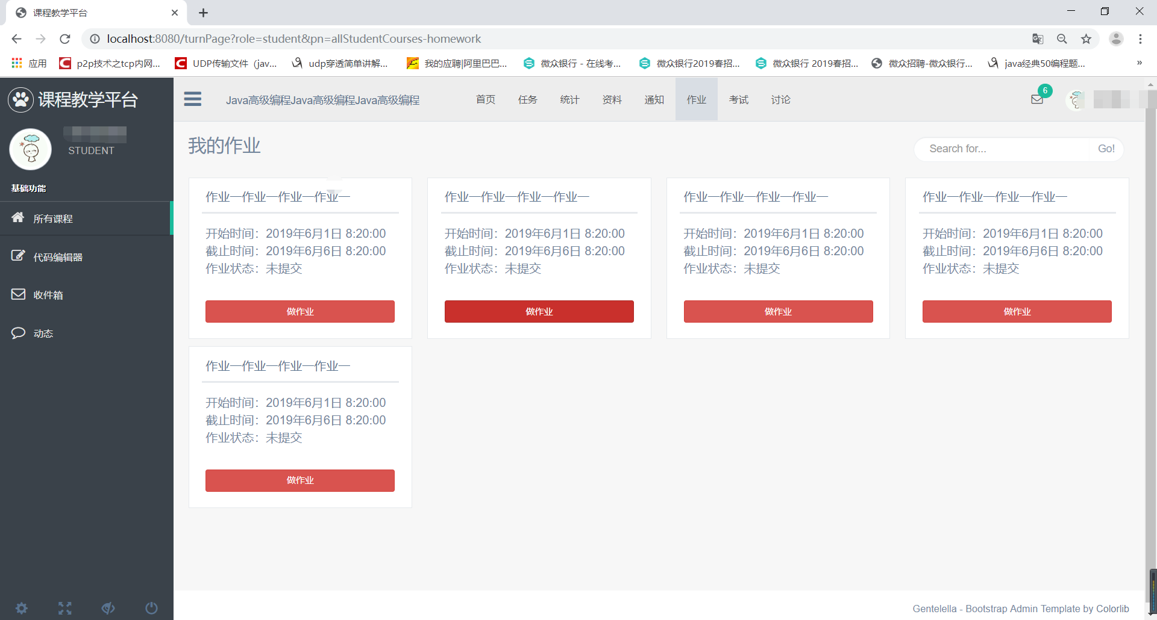

图2.6 学生课程作业界面

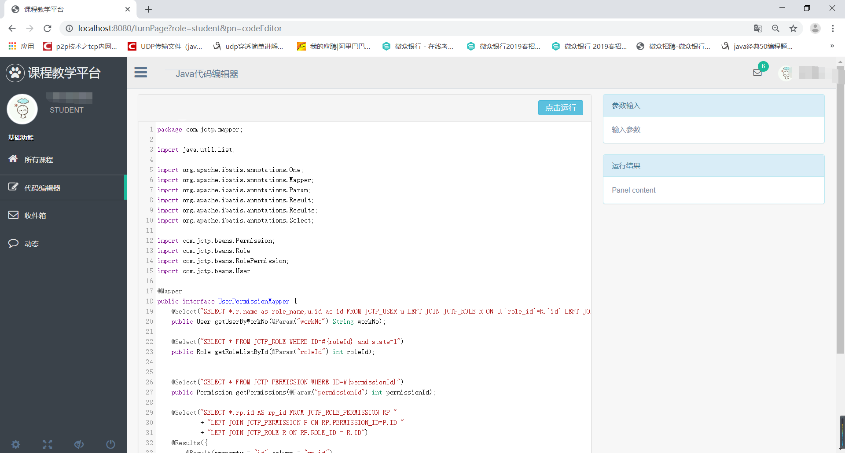

图2.7 代码编辑器界面

页面设计

系主任主界面，同时也是教师管理界面

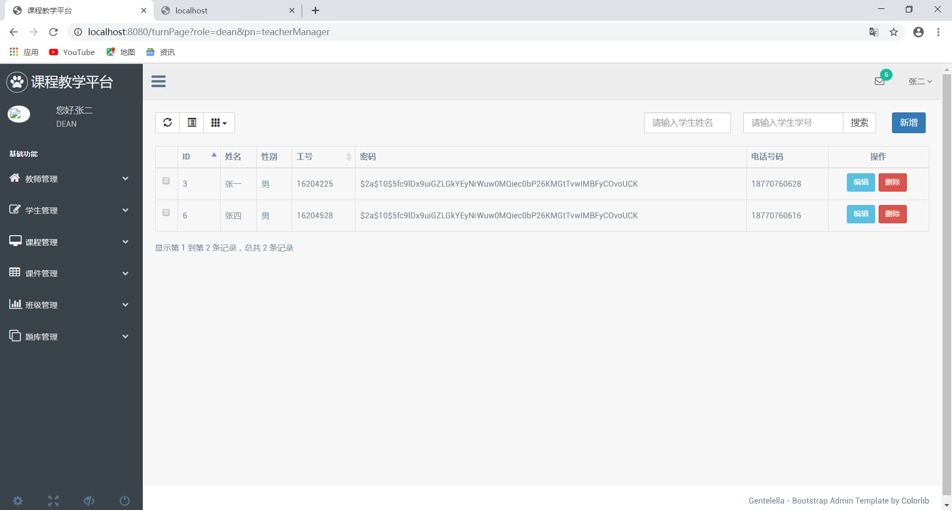

图2.8 代码编辑器界面

教师管理界面如上图所示范

首先介绍增加操作点击界面右上方的增加操作，

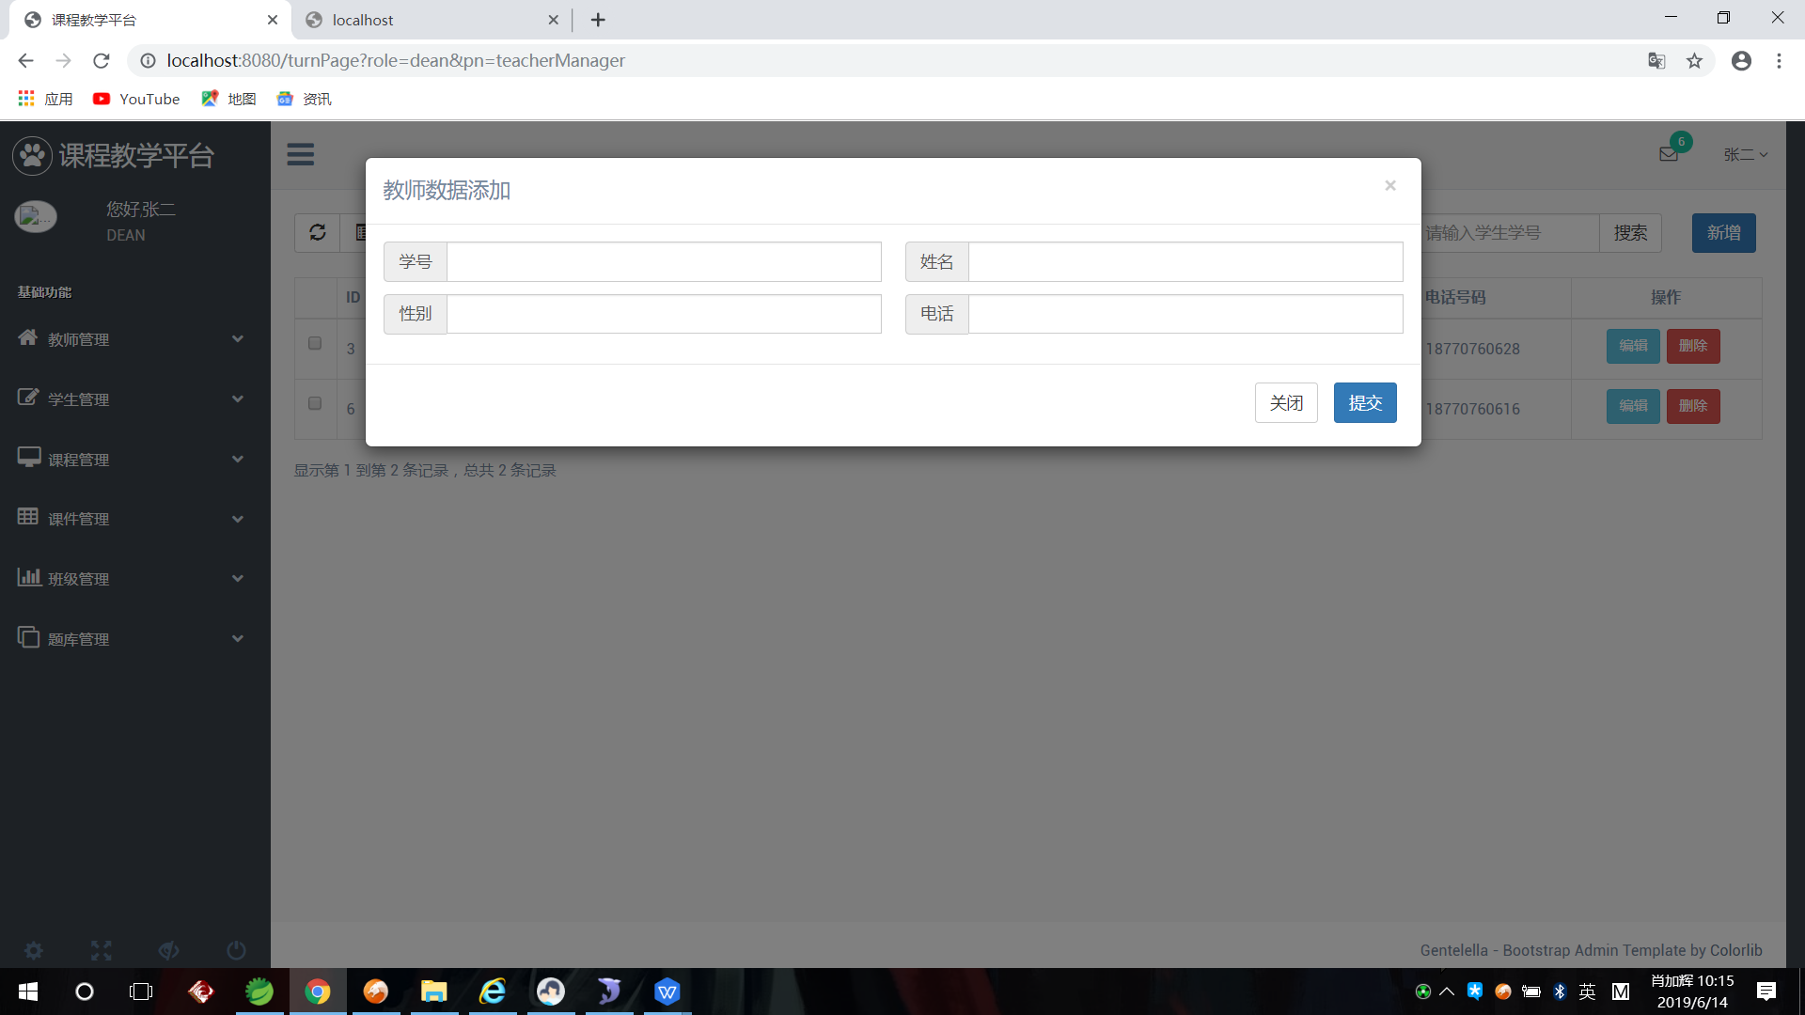

界面会跳出一个弹出框，系主任在弹出框输入相关信息后点击提交

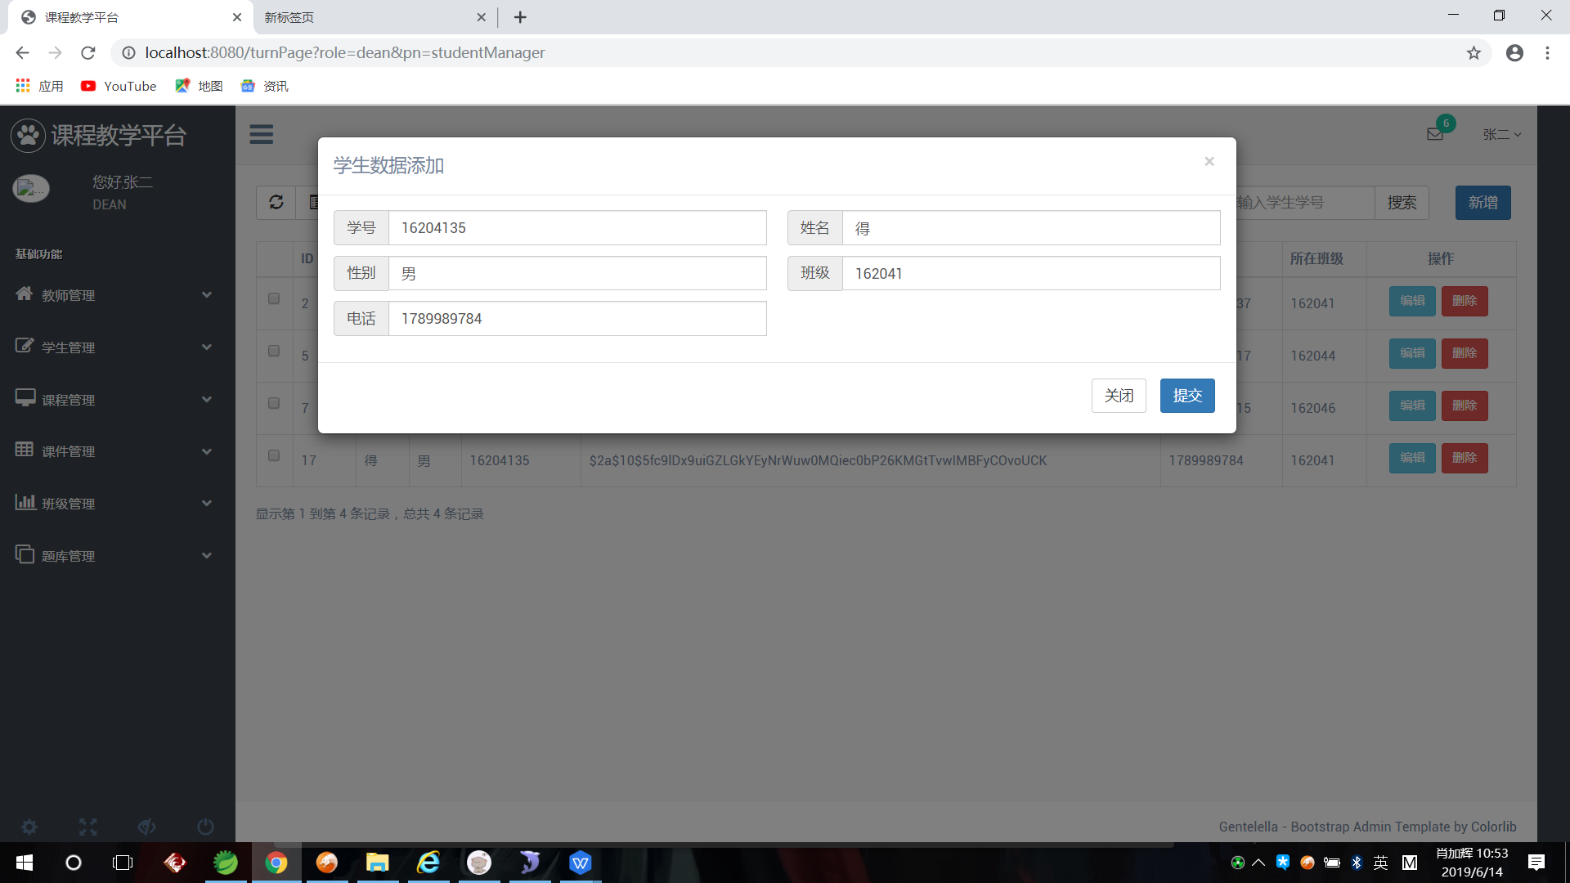

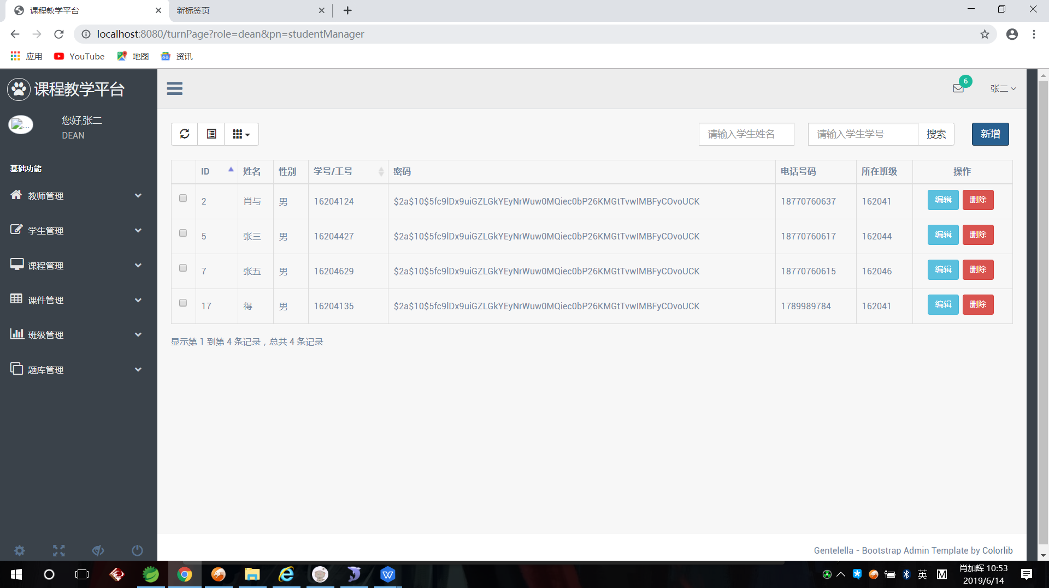

然后则是修改操作

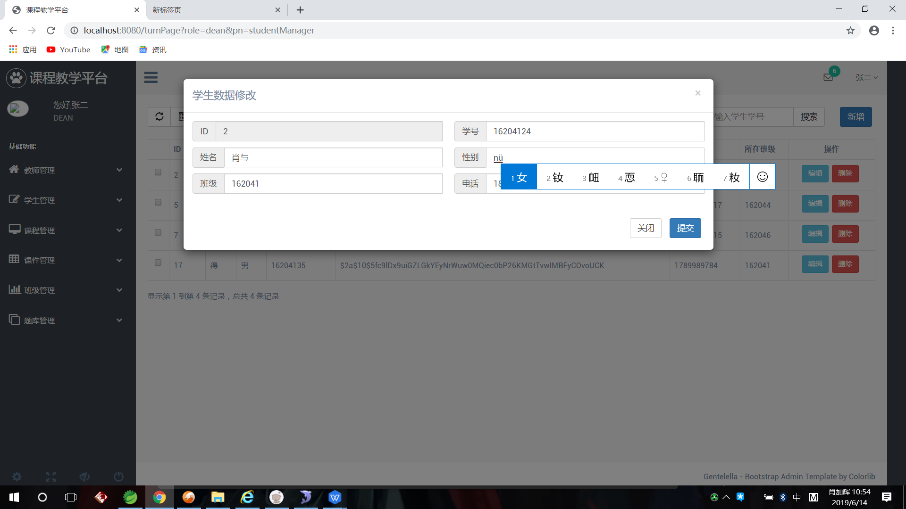

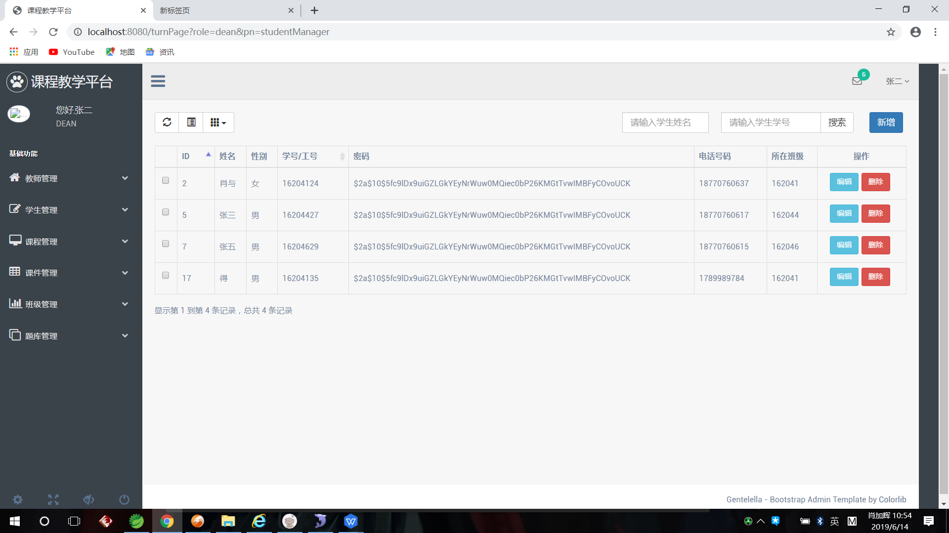

再接着是在上方得输入框输入信息以查询

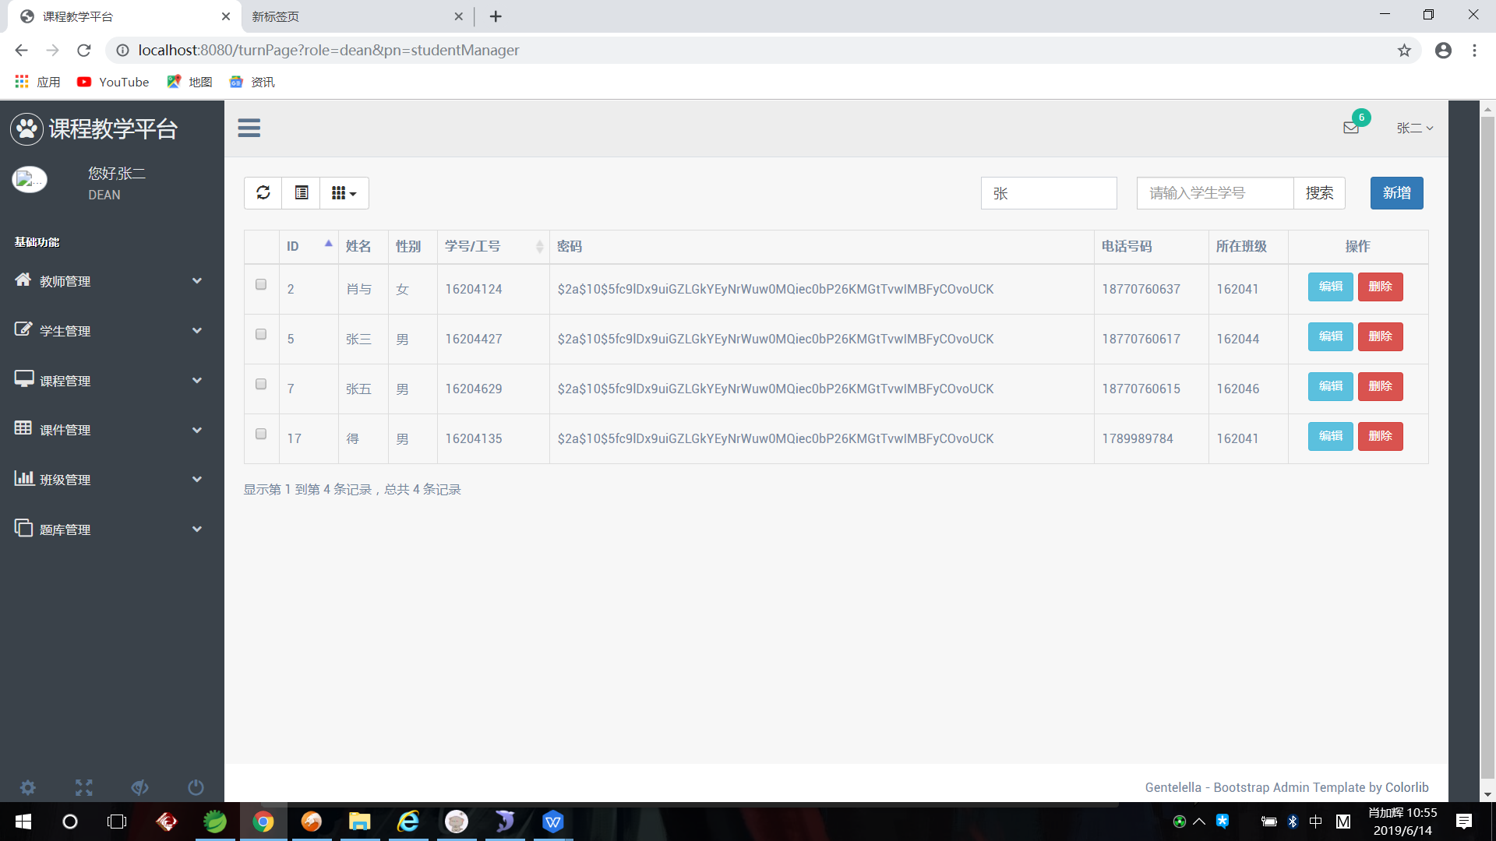

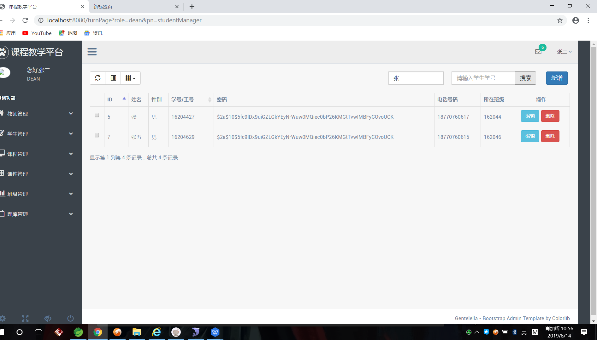

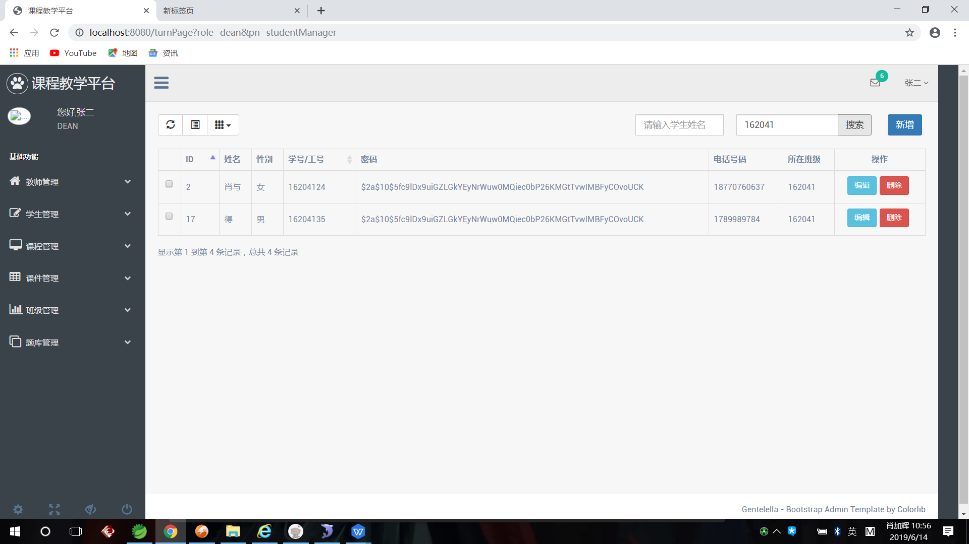

以及最后得删除操作

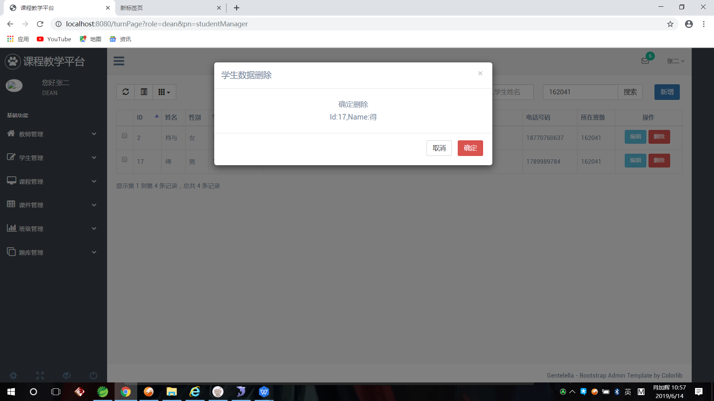

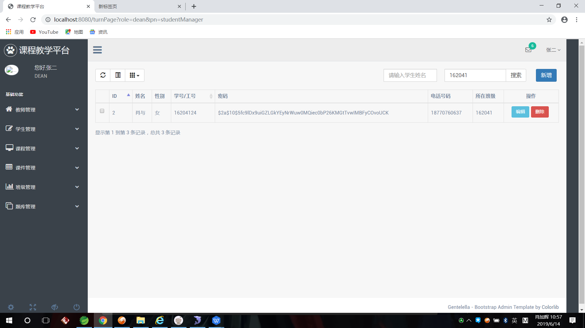

另外几个界面得操作也相差不大以下为各界面

课程管理界面

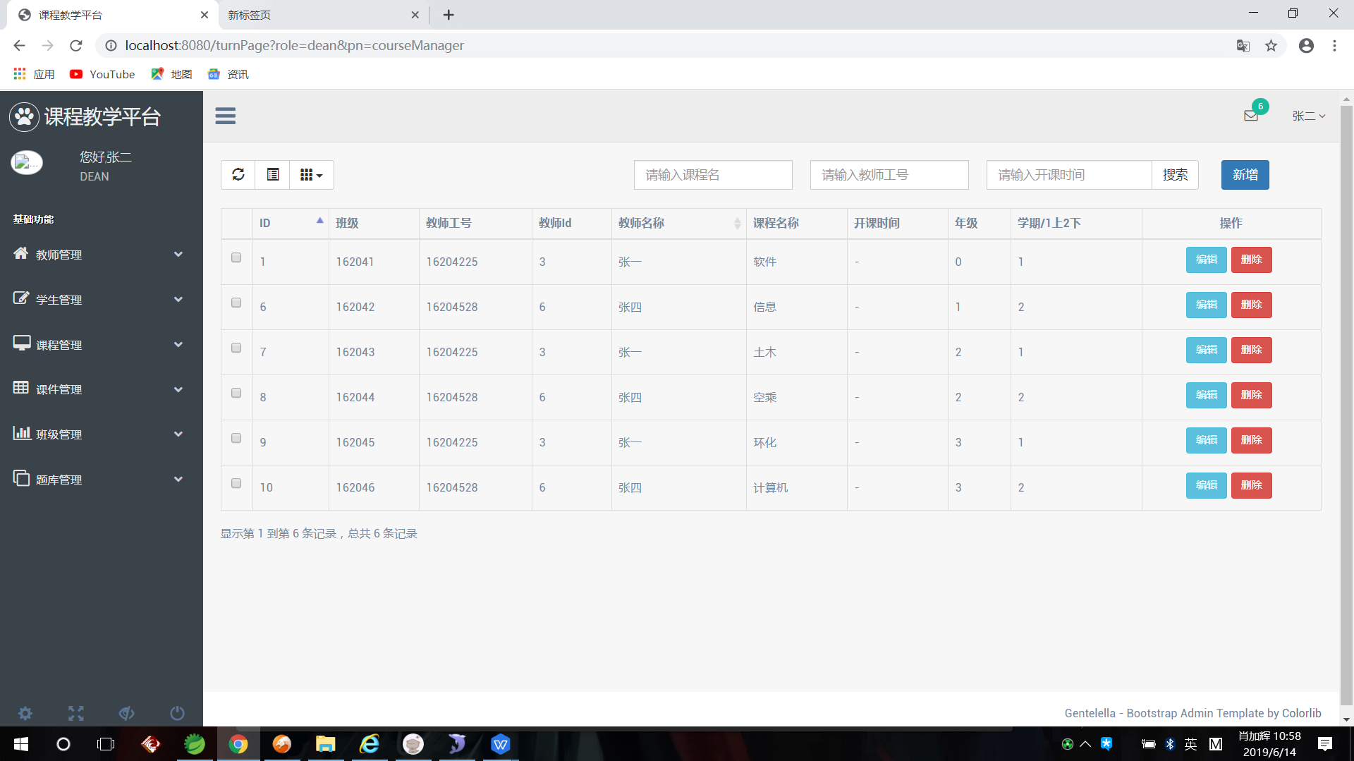

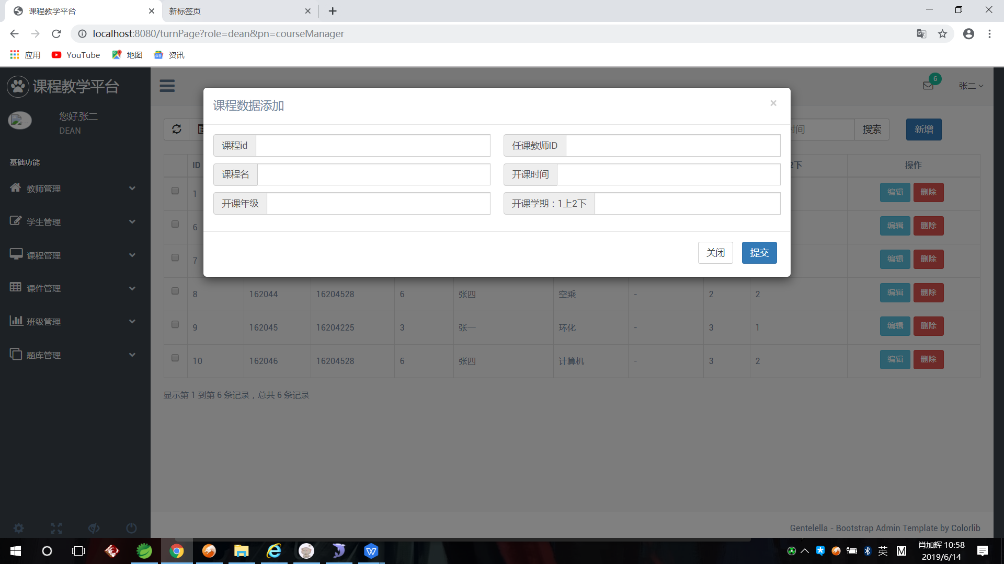

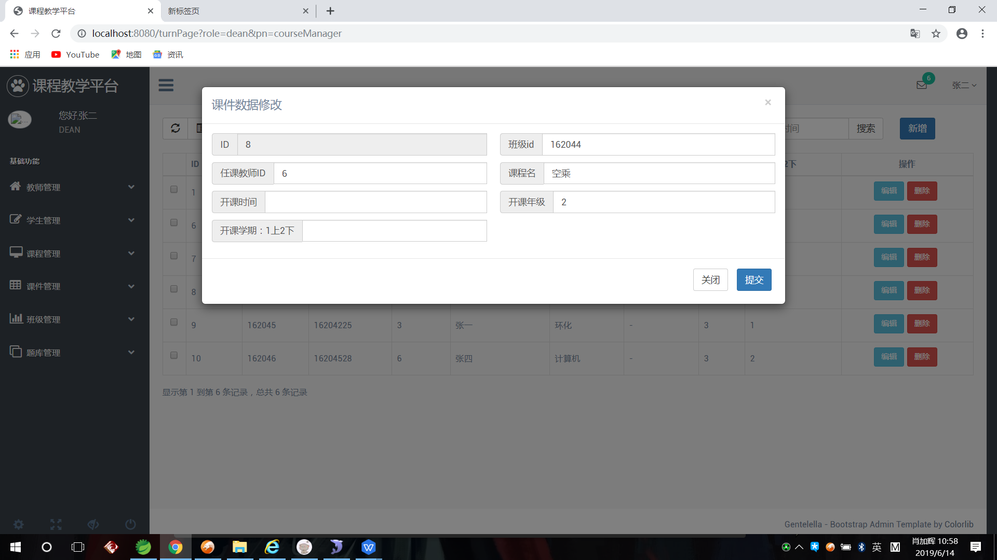

班级管理

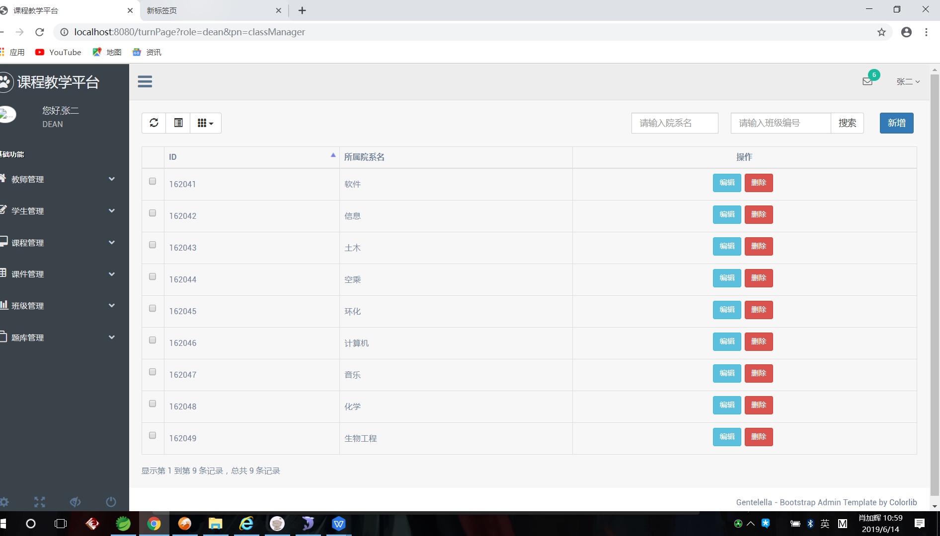

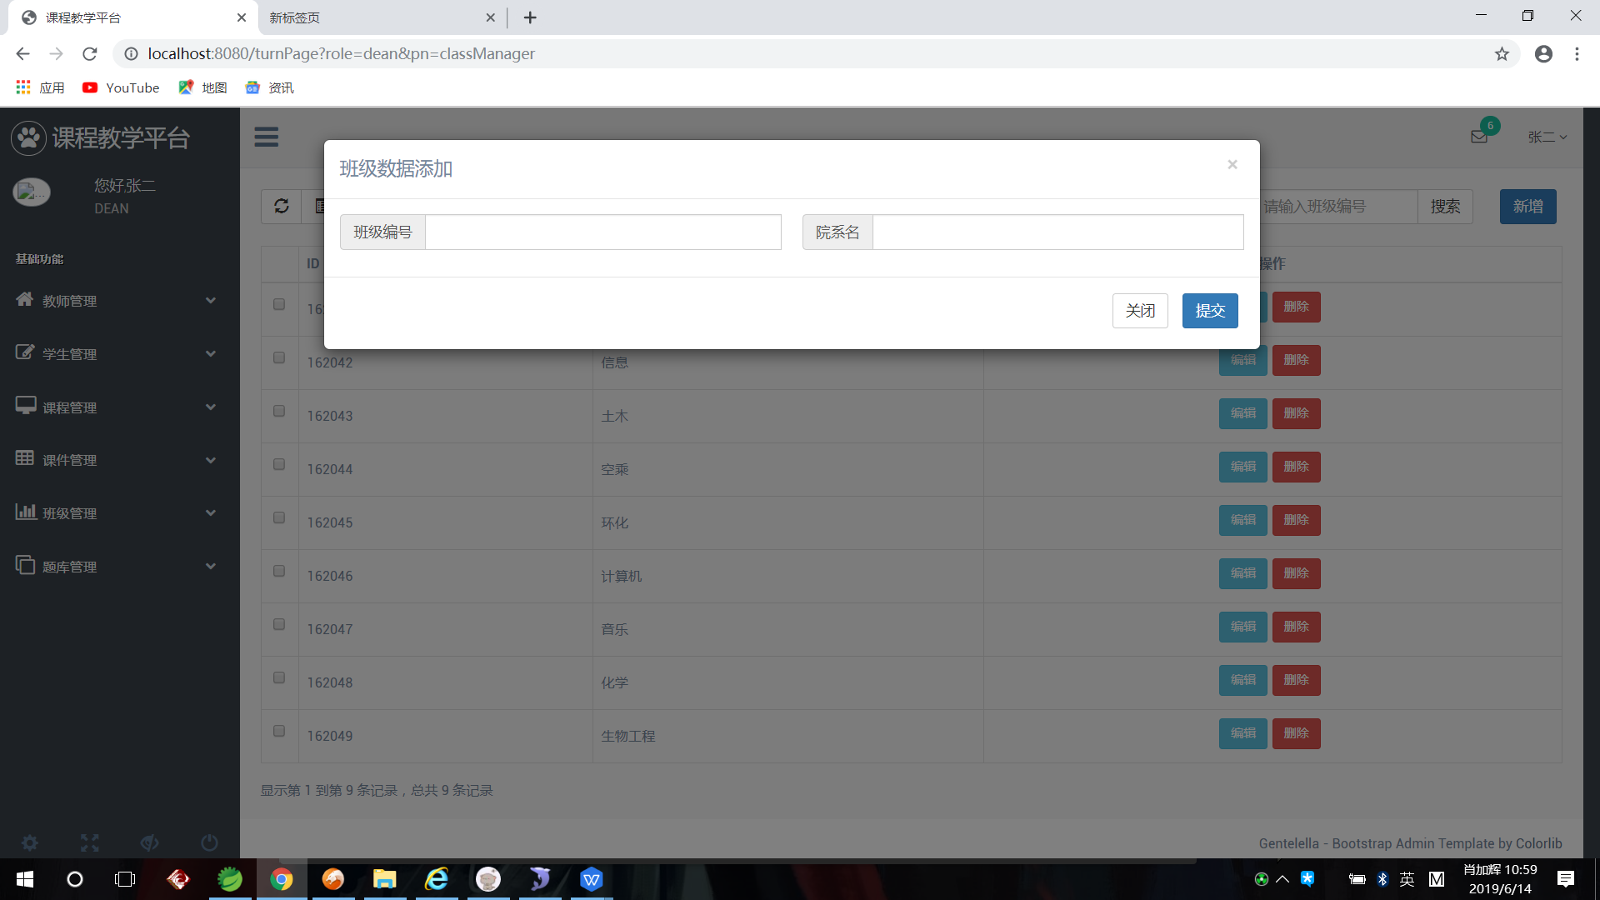

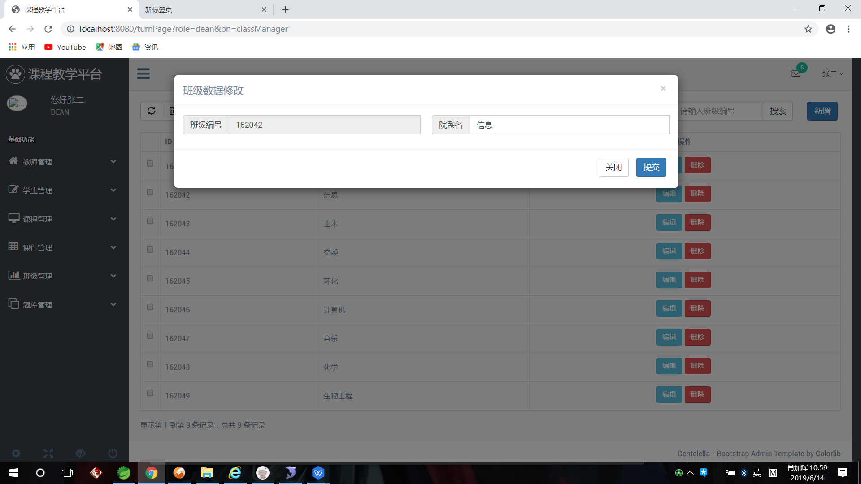

课件管理

